Instituto Tecnológico y de Estudios Superiores de Occidente
Departamento de Economía, Administración y Mercadología

Desarrollo empresarial, economía social y emprendimiento

PROYECTO DE APLICACIÓN PROFESIONAL (PAP)
PROGRAMA DE DESARROLLO PARA LA COMERCIALIZACIÓN Y VENTAS NACIONALES E INTERNACIONALES



ESTUDIO DE NEUROMARKETING PARA LA EMPRESA KMIMOS

PRESENTAN
Programas educativos y Estudiantes
Lic. en Mercadotecnia. María Fernanda Ochoa Lomelín.
Lic. en Mercadotecnia. Melissa Rojas Aguilar.
Lic. en Diseño. Victoria Orozco Gómez.
Lic. en Comercio y Negocios Globales. Fernando Aviña Aceves.

Profesor PAP: Luz del Carmen Ortega Puentes
Tlaquepaque, Jalisco, Julio de 2017

REPORTE PAP
Presentación Institucional de los Proyectos de Aplicación Profesional

Los Proyectos de Aplicación Profesional son una modalidad educativa del ITESO en la que los estudiantes aplican sus saberes y competencias socio-profesionales a través del desarrollo de un proyecto en un escenario real para plantear soluciones o resolver problemas del entorno. Se orientan a formar para la vida, a los estudiantes, en el ejercicio de una profesión socialmente pertinente.

A través del PAP los alumnos acreditan el servicio social, y la opción terminal, en tanto sus actividades contribuyan de manera significativa al escenario en el que se desarrolla el proyecto, y sus aprendizajes, reflexiones y aportes sean documentados en un reporte como el presente.

Tabla de contenido
REPORTE PAP 1
RESUMEN 4
1. INTRODUCCIÓN 5
1.1 Objetivos 5
1.2 Justificación 5
1.3 Antecedentes del proyecto 6
1.4 Herramientas de diagnóstico 6
1.5 Contexto 9
1.6 Enunciado breve del contenido del reporte 13
2. DESARROLLO 13
2.1 Sustento teórico y metodológico: 13
2.2 Planeación y seguimiento del proyecto. 20
3. RESULTADOS DEL TRABAJO PROFESIONAL 24
3.1 Productos obtenidos. 25
3.2 Resultados alcanzados. 45
3.3 Impacto(s) generado(s). 51
Reflexiones sobre los aprendizajes profesionales, sociales, éticos y personales; de cada uno de los integrantes de este “PAP”. 52
CONCLUSIONES 58
Bibliografía 59
ANEXOS 60

TABLA DE GRÁFICOS E IMÁGENES
Tabla 1, análisis de FODA fortalezas, oportunidades, debilidades y amenazas. 7
Tabla 2, Fuente: Crecimiento de mascotas en México, Euromonitor Passport 11
Tabla 3 Plan de trabajo PAP 23
Imágen 1: Ejecución del focus group evidencia. 28
Tabla 4 propuestas gráficas para comunicación visual 29
Tabla 5, gráficos examinados en el eyetracking 32
Imágen 2 resultados eyetracking 1, gráfico 1 32
Tabla 6 resultados eyetracking 1, gráfico 1 32
Tabla 7, resultados eyetracking 1, gráfico 2 33
Imágen 4 resultados eyetracking 1, gráfico 3 33
Tabla 8, resultados eyetracking 1, gráfico 3 33
Tabla 9, gráficas de motivación y placer eyetracking 1 34
Tabla 10, gráficos examinados en el focus group 38
Imágen 5 resultados eyetracking 2, gráfico 1 sacadas, mapa de calor y recuerdo 39
Tabla 11, resultados eyetracking 2, gráfico 1 40
Tabla 12, resultados eyetracking 2, gráfico 2 41
Tabla 13, resultados eyetracking 2, gráfico 3 42
Tabla 15, gráficas de motivación y placer eyetracking 2 45
Imágen 9: Presentación de proyecto Kmimos anexo 63
Imágen 10: Logotipo de Kmimos 64
Tabla 16, Anexo vaciados de resultados eyetracking 1 motivación y placer
Tabla 17, anexo comentarios eyetracking 1 72
Tabla 18, Anexo vaciados de resultados eyetracking 1 motivación y placer 80
Tabla 19, anexo comentarios eyetracking 2 81

RESUMEN
El presente reporte de Proyecto de Aplicación profesional muestra el trabajo que se ha llevado a cabo para la empresa Kmimos la cual tiene como principal actividad el cuidado y hospedaje de mascotas, entre otros servicios que se implementarán en un futuro.
La principal preocupación del cliente era que el contenido visual de sus redes sociales no causará interés en los millennials y que fuera ignorado por este segmento. Por lo que la actividad principal del equipo fue encontrar insights para generar recomendaciones a la empresa sobre los factores que este segmento considera atractivo y funcional. Se utilizó focus group, una herramienta de investigación de mercados y el eyetracking que forma parte de un instrumento de neuromarketing para generar información y desarrollar recomendaciones.
A partir del focus group se obtuvieron insights importantes para Kmimos como por ejemplo el estilo de vida de los millennials con sus mascotas. Este proyecto estuvo enfocado al segmento debido a que la empresa tiene poco conocimiento de este grupo.
Después se ejecutaron los dos eyetracking. Los cuales generaron información muy valiosa para la creación de recomendaciones.
En el presente documento se encuentra información detallada de los procesos que se emplearon durante las ocho semanas del verano 2017, aquí se plasman los contenidos, métodos, hipótesis, productos y propuestas que surgieron en el proyecto.

1. INTRODUCCIÓN
Kmimos cuenta con diferentes segmentos de mercado los cuales se pueden atender de mejor manera una vez que se tiene claro qué estilo de vida llevan; se debe comprobar si la comunicación que ofrece Kmimos es compatible con su segmento. En este apartado se dará la explicación de los objetivos que se buscan resolver durante el proyecto junto con la justificación, antecedentes, herramientas de diagnóstico y contexto entre otras.

1.1 Objetivos
Identificar el estilo de vida que llevan los clientes potenciales de la empresa Kmimos en la Zona Metropolitana de Guadalajara ZMG en el 2017 respecto a la relación con sus mascotas, y validar el impacto que genera el contenido visual de su comunicación utilizando herramientas de neuromarketing e investigación de mercados, con el fin de brindar recomendaciones para la toma de decisiones futuras referentes a la publicación de su contenido visual.

1.2 Justificación
Este proyecto es importante para que la empresa conozca la forma en la que debe crear contenidos visuales para atraer a uno de sus 2 mercados principales, el primero es la generación X que son las personas que nacieron entre 1965 y 1980, que corresponde al 80% de sus ventas y el 20% restante, es del segundo el grupo de los millennials que tienen actualmente entre 17 y 36 años.
Este paso es importante para la empresa, en los últimos meses, Kmimos no ha tenido la certeza de qué tipo de publicaciones debe utilizar en las redes sociales. No se ha llevado a cabo un estudio específico y se han estado manejado por medio de prueba y error. Kmimos está teniendo mayor presencia en redes sociales, recientemente acaban de adquirir un socio comercial importante, por lo cual surge la necesidad de conocer cómo deben ser planeados sus contenidos para tener mayor oportunidad de éxito y aceptación por el segmento de los millennials.

1.3 Antecedentes del proyecto
Kmimos nace a finales del 2014, como una empresa que conecta a través de un servicio digital a todos los dueños de mascotas que necesitan salir de viaje y no quieren dejar a su perro solo o en una veterinaria. Cuentan con una red de cuidadores certificados que en sus hogares atienden a dichos perros. Al mismo tiempo se ofrecen servicios tales como paseos, guardería durante el día, entrenamiento, baño, corte de pelo y uñas, transportación y otros.
La prueba de concepto en México fue llevada a cabo durante 2015 con resultados de 270% por encima del objetivo en noches reservadas, probando la hipótesis de que los dueños tienen la necesidad de que se les cuiden a sus mascotas mientras ellos están de viaje, teniendo la certeza de que sus perros estarían libre de jaulas y encierros en el hogar de un cuidador certificado.
El proceso de escalamiento de México comienza en 2016, mostrando crecimientos exponenciales durante todo el año. En paralelo, se han venido sentando las bases para el lanzamiento de alianzas estratégicas de gran envergadura como Volaris, la cual se planea lanzar en Julio del 2017.
Kmimos comienza su expansión internacional durante 2016, los cuales se encuentran en etapa de tropicalización de la comunicación, para comenzar el proceso de escalamiento a partir de Julio-agosto 2017.

1.4 Herramientas de diagnóstico
En análisis de Fortalezas, Oportunidades, Debilidades y Amenazas (FODA) funciona para conocer cómo está la empresa internamente y externamente con el fin de generar estrategias en base a éstas. Además, como herramienta de diagnóstico se utilizó el modelo Canvas de Osterwalder como un método centrado en la creación de un formato textual-gráfico que permite una perspectiva del proyecto en una sola hoja.
- Herramienta y Tabla 1 “Análisis FODA”
Tabla 1
Fortalezas:  - Poca competencia directa  - Ventaja competitiva definida  - Modelo de negocios efectivo  - Cobertura veterinaria para mascotas  - Alianzas estratégicas  - Envío de fotografías y videos diarios  - Atención personalizada | Oportunidades:  - Buscar una empresa externa posicionada que certifique a sus cuidadores  - Desarrollo de aplicación  - Ampliación de servicios  - Croquetas a domicilio  - Campañas de adopción
Debilidades:  - Falta de conocimiento de la marca  - El mercado es desconfiado  - Falta de una aplicación  - Falta de conocimiento de la empresa sobre sus mercados  - Falta de conocimiento del mercado sobre las ventajas de la certificación | Amenazas:  - La economía en México está pasando por una etapa complicada.  - Competencia directa e indirecta

Tabla 1, análisis de FODA fortalezas, oportunidades, debilidades y amenazas.

Como conclusión del análisis FODA, se encuentran varias ventajas que se pueden mejorar dentro y fuera de la empresa.
Dentro: Por la falta de conocimiento de la marca en el mercado, Kmimos puede aprovechar para certificar a sus cuidadores por medio de una empresa reconocida y con buena aceptación en el mundo de las mascotas.
Fuera: En las amenazas, Kmimos tiene que estar a la vanguardia de la competencia, con su alianza estratégica que tiene con Volaris, es una buena oportunidad para pasar por encima de ella y tener más presencia.

- Análisis de las “4 P’s”
  - Producto:
Kmimos no ofrece un producto tangible como tal, sino que ofrece una variedad de diferentes servicios para mascotas, entre los cuáles se encuentran los siguientes:
    - Hospedaje (cuidado de día y de noche)
    - Guardería (cuidado durante el día)
    - Paseos
    - Entrenamiento
La reservación de los servicios se lleva a cabo por medio de la página web de Kmimos, actualmente sólo ofrecen el hospedaje. La guardería, los paseos y el entrenamiento están en proceso de ser lanzados al mercado.
  - Precio:
Los precios varían según el tamaño de la mascota y el cobro se hace por noche
  - Plaza:
Zona metropolitano de Guadalajara ya que no cuenta con un punto físico, todo es vía electrónico con página web y próximamente Kmimos contará con una aplicación para poder realizar las reservaciones. Además está presente en más países de Latinoamérica.
  - Promoción:
    - Promociones por cantidad de noches
    - 2x1

1.5 Contexto
Existen muchos factores en el mundo que afectan de manera directa o indirecta a Kmimos, como un cambio de ley o un suceso político; en este apartado se muestran noticias y datos brutos que afectan a la industria.
Aquí el equipo presenta noticias que por su naturaleza generan cambios tanto positivos como negativos a Kmimos, debido a el posible incremento de gastos que genera un impuesto, la identificación de oportunidades en un mercado que muestra crecimiento y una situación política difícil, modificará la situación comercial que vive México:
- Tendencias del crecimiento de mercado de mascotas; negocio de 2,000 mdd
Si queda alguna duda sobre el amplio mercado que las mascotas han propiciado, las siguientes noticias nos informa de algunos productos y servicios de los cuales se puede sacar provecho tras su tasa de crecimiento.
“El mercado de productos y servicios para mascotas crece a una tasa promedio anual de 10% desde el 2008. Ese año, el consumo relacionado con las mascotas albergaba un total de 1,377.2 millones de dólares; para el 2013, cerró con un monto de 2,222.8 millones de dólares”
Kmimos ofrece varios servicios de los mencionados en la noticia. Cómo son los servicios veterinarios, hospedaje, inclusive masaje y paseos. El hecho de que la tasa suba un 10% anual en este mercado canino, nos dice que la empresa tiene mucho mercado potencial para seguir creciendo.
- Título: Cómo va la economía de México
Tras las pasadas elecciones en Estados Unidos, y las propuestas generadas por el nuevo presidente Donald Trump sobre su postura ante el Tratado de libre y Comercio de América del Norte (TLCAN) uno de los tratados más importante con el que cuenta México, ya que nos da el acceso al mercado más grande del mundo EU, y es uno de los principales componentes del comercio mexicano que se refleja en nuestra economía, dejando a todos en la espera de la decisión, si se suspenderá o continuará el tratado.
“La renegociación del TLCAN. El desempeño de los mercados financieros, así como de la economía real de México dependerá del resultado de las negociaciones en relación al TLCAN” Si este tratado llega a su fin, los costos para traer mercancía de E.U., como comida, medicina o cualquier tipo de producto que se necesite para que Kmimos brinde sus servicios, puede aumentar su precio de una manera exagerada.

- Datos estadísticos sobre la industria:
Los datos que se arrojan de las siguientes tablas, sirven para dar información de la población y el incremento de las mascotas a través del 2012 al 2017 en México. La población de las mascotas en los últimos 5 años se ha incrementado 24% principalmente en perros y gatos, ésta tendencia de crecimiento es considerada una oportunidad para Kmimos ya que atiende este giro y puede hacer una estrategia de búsqueda de un mayor número de cuidadores certificados y el desarrollo de otros servicios que pueda ofrecer para este mercado.
Tabla 2
México | 2012 | 2013 | 2014 | 2015 | 2016 | 2017
Mascotas
Población Total | 32.725,8 | 35.153,5 | 36.265,5 | 37.545,6 | 39.075,2 | 40.690,6
Perros y Gatos
Población Total | 29.818,2 | 32.208,8 | 33.283,2 | 34.525,0 | 36.016,0 | 37.592,3
Gatos
Población Total | 7.676,9 | 7.944,0 | 8.095,9 | 8.274,8 | 8.547,8 | 8.872,7
Perros
Población  Total | 22.141,3 | 24.264,8 | 25.187,3 | 26.250,2 | 27.468,2 | 28.719,6

Tabla 2, Fuente: Crecimiento de mascotas en México, Euromonitor Passport

- Segmentación:
Kmimos cuenta con dos segmentos, millennials y generación “X” la marca se enfoca únicamente en mujeres de ambas generaciones. Actualmente su segmento más fuerte es de la generación “X” que ocupa la mayoría de sus ventas al 80% según datos proporcionados por la empresa. Para el segmento de los millennials, la empresa no cuenta con suficiente información para generar estrategias visuales para atraerlas por medio de publicidad, por dichas razones se decidió enfocar el trabajo a este segmento.
Según INEGI, En Jalisco hay 3,750,041 mujeres de las cuales 1,284,058 son millennials y 878,131 mujeres de la Generación X.
Características generales de las generaciones:
  - Generación “X”:
Las personas de la generación x nacieron entre los años: 1965- 1980 y actualmente tienen entre 37 a 52 años. Son hijos de los “conservadores” y los que empezaron a cambiar las reglas, esta generación pasó por muchos cambios, tales como la comida rápida, las entregas a domicilio, avances tecnológicos como el invento del Ipod, la televisión a color, etc. Estos cambios revolucionaron la vida de esta generación.
  - Millennials:
Los millennials nacieron entre los años: 1981-2000 y actualmente tienen entre 36 a 17 años. La mayoría se consideran personas independientes, individualistas y solitarios; ésta generación cuenta con su propio teléfono celular, computadora, cuenta con al menos 4 redes sociales, usan internet como fuente principal para enterarse de las noticias y están conectados 24 horas al día los 7 días de la semana, aunque la familia es un valor importante.
Un cuarto de los millennials tienen un título universitario, debido a esto los millennials son el segmento con nivel educativo mayor.

1.6 Enunciado breve del contenido del reporte
En el presente documento, se encuentra el trabajo general para la empresa Kmimos, desarrollado por alumnos del ITESO como su Proyecto de Aplicación Profesional (PAP), el fin de este documento es encontrar los factores clave para evaluar los contenidos gráficos con herramientas proporcionados por la universidad.

2. DESARROLLO

Para lograr los objetivos propuestos en el proyecto, se empezará por identificar el problema para después abordarlo a partir de lo que ya se sabe. El éxito será definido por la participación de la parte teórica y la incorporación de todos los conocimientos por parte del equipo, dando sustento teórico. El uso de herramientas de análisis e investigación durante la metodología, nos otorgará la información indispensable para así poder reconocer las áreas de mejora para la creación de nuevo contenido con mejores resultados.

2.1 Sustento teórico y metodológico:
En el proceso de la elaboración del proyecto, se utilizarán diferentes herramientas cualitativas para obtener información del mercado, como parte de la investigación de mercado se tomará la técnica de focus group y fuentes secundarias, mientras que del neuromarketing se utilizará la innovadora tecnología del eyetracking, es importante mencionar la metodología de éstas herramientas, que son las siguientes:

- Investigación de mercados:
Según Naresh K Malhotra, (2008) la investigación de mercados es "la identificación, recopilación, análisis y difusión de la información de manera sistemática y objetiva, con el propósito de mejorar la toma de decisiones relacionadas con la identificación y solución de problemas y oportunidades de mercadotecnia"
La investigación de mercado tiene como objetivo tener una visión clara y precisa para poder generar estrategias dentro de un negocio y tener resultados esperados dentro de la organización, dentro de ellos, tienen que adecuarse a mejorar en base a la competencia, precios y organización interna.
Los resultados que se obtienen de una investigación de mercados, es información que ayuda a:
  - Creación de estrategias eficaces
  - Integración del Marketing Mix (producto, precio, plaza, promoción)
  - Permite conocer al consumidor
  - Identifica oportunidades del mercado
  - Mejora la imagen corporativa
  - Propone cambios internos
  - Califica la comunicación
  - Entre otros...
Las técnicas de investigación de mercados que se utilizó para la empresa Kmimos son cualitativas, ya que el objetivo principal es brindar información de clientes potenciales para la toma de decisiones relacionadas a su comunicación. Para esto, se llevará a cabo un focus group para un primer contacto con el segmento y se le brindará información del q con fuentes secundarias.

- Focus Group:
Un focus group es definido por Malhotra (2017) como una técnica de investigación de mercados cualitativa, el cual, consiste en reunir pequeños grupos de personas de 6 a 15 y de 4 a 10 que sean indispensables, estos corresponden a una media poblacional que comparten mismas características y el objetivo es discutir acerca de un tema preestablecido para obtener información.
La información que se obtienen de éstos resultados son tendencias, comprobaciones de hipótesis, responden temas específicos que provean conocimiento para emprender acciones mejor dirigidas a ese segmento. Este proceso va desde el momento de la convocatoria, el tema presentado, el debate, análisis de los expuesto, respaldo, traducción de datos y la información traducida a un esfuerzo dentro del mercado.
Esta técnica, se utilizará como primera herramienta de investigación cualitativa en el proyecto, con el fin de obtener información e insights relevantes del segmento para comprobar hipótesis de la publicidad que se estaba manejando en Facebook. Así se reunieron personas con las siguientes características:
  - Género: Mujeres
  - Rango de edad: 17 a 36 años de edad
  - Niveles socioeconómicos: Medio alto (C+) y alto (AB)
  - Lugar de residencia: ZMG
  - Perfil psicosocial: Como requisito deben tener mínimo 1 perro
  - Tamaño de la muestra: 11 mujeres
  - Objetivo: Obtener a modo de diálogo y opiniones personales, las empresas con estos datos generarán cambios que tengan impactos con el fin de ser del agrado del segmento y puedan funcionar como estrategia visual, para posteriormente probarlo con el siguiente estudio de eye tracking.
  - Trabajo de campo: Se realizó el día lunes 5 de junio de 2017, en el Laboratorio de Respuesta Humana a la Empresa y Mercadología (RHEM) del ITESO de 17:00 a 19:00 horas.

- Neuromarketing
El neuromarketing (Braidot, 2006) es una disciplina moderna, que proviene de las neurociencias y el marketing. Su finalidad es incorporar los conocimientos sobre los procesos cerebrales para mejorar la eficacia de cada una de las acciones que determinan la relación de una organización con sus clientes.
Las técnicas que utilizan, son novedosas neuro científicas a la investigación que involucra el campo de acción de una empresa, como las comunicaciones, productos, precios, branding, posicionamiento, canales de marketing e indagación de todos los factores que determinan el comportamiento de compra y consumo en segmentos específicos de mercado y en el cliente tales como la resonancia magnética funcional por imágenes (eyetracking) por medio de tomografía computarizada y el análisis de biofeedback el cual consiste en detectar los cambios en estímulos de la temperatura, sudoración, frecuencia cardiaca, respiración y tensión muscular que se generan ante un cambio preestablecidos que se utiliza para medir algo en específico y éstos cambios se concluyen por algo.
El objetivo general del proyecto es validar el impacto que genera el contenido visual de la comunicación que están utilizando, éste con el fin de recomendar cambios en esas estrategias visuales para atraer al segmento. La técnica de neuromarketing más acertada para lograr éste objetivo es el estudio del eyetracking, ésta es una herramienta que involucra a una tecnología innovadora la cual se basa en medir los movimientos oculares y los resultados generan una amplia gama de oportunidades para mejorar.

- Eyetracking
Según un estudio de la Facultad de Ciencias Físicas y Matemáticas de Chile (2012), un eyetracking es una herramienta utilizada para la medición de los movimientos oculares y la dilatación de la pupila de acuerdo a la reacción a distintos estímulos visuales. Mediante este procedimiento el investigador es capaz de observar cada movimiento ocular y el recorrido que se hace alrededor de una imagen presentada. Los resultados obtenidos en un eyetracking ayudan a entender de qué forma es percibida la información y a descifrar factores negativos, proporcionando datos objetivos para la evaluación y mejora de dichos estímulos.
Dentro del análisis, se destaca la activación de zonas relacionadas con la emoción para detectar cómo afecta o influye en la toma de decisiones.
Se realizaron dos estudios de eyetracking con dos finalidades diferentes: la primera, dónde Kmimos proporcionará material gráfico para ser evaluado con el propósito de encontrar sus fortalezas y áreas de mejora, mientras que en la segunda parte se crearán nuevas propuestas de diseño para sus publicaciones en redes sociales.
Los resultados del eyetracking se obtendrán directamente del Laboratorio de RHEM donde dicho análisis servirá para dar recomendaciones del contenido gráfico de la empresa, las cuales se definirán con los siguientes conceptos:
  - Sacadas: El número de sacadas está relacionado a la cantidad de veces que el ojo se desplaza de un punto de la imagen a otro. Se considera a una imagen exitosa cuando la cifra de sacadas es mínima, ya que asegura una fácil lectura y mejor comprensión de la información.
  - Fijaciones: Una fijación se refiere a aquellos sitios dentro de la imagen dónde se quedó por más tiempo la mirada. Gráficamente, una fijación se expresa por medio de círculos, a mayor tiempo en ese punto de fijación mayor será el área de la circunferencia que lo rodea.
  - Dilatación pupilar: Cuando una imagen es satisfactoria o le causa algún tipo de interés al sujeto, la pupila del ojo tiende a dilatarse para captar más luz y ver de forma más nítida la imagen. La dilatación pupilar es un dato importante que se refleja de manera numérica, en unidades de medición de longitud (mm), como se muestra a continuación: 4.07- 4.28, siendo el primer número la apertura inicial de la pupila y el segundo la medida final después de presentarse la imagen.
  - Atención:
    - Secuencia: Se conoce como secuencia el camino de lectura de los elementos destacados dentro de una imagen. Por medio de letras ordenadas alfabéticamente, se manifestará la ruta de que se vio primero (a) y que fue lo consiguiente (b,c,d...)
    - Tiempo: Es definido por el promedio de tiempo que fue visto un elemento de la muestra, resultando en un porcentaje, por ejemplo, se presenta una fotografía a un sujeto por 20 segundos, donde se encuentran cuatro elementos clave, de los cuales uno fue observado por 5 segundos siendo su “tiempo” un 25% del total.
    - # Visitas: El número de visitas alude a la cantidad de personas que vieron una respectiva zona de la imagen. Es decir, si para el eyetracking asistieron 16 sujetos, el “# Visitas” de un elemento que fue visto por todos los participantes se expresarán como 16/16 (16 de 16), el primer número cambia de acuerdo al número de personas que lo vieron y el segundo se mantiene fijo refiriéndose al número de asistentes.
    - Re-Visitas: De la misma forma que en “# Visitas” las cantidades se escribirán como 16/16, pero ahora se habla específicamente del número de personas que volvieron a ver algún elemento dentro de la muestra.
  - Gráficas de satisfacción (motivación y placer): Para analizar el lado emocional, al final del estudio se les es entregada a los participantes una encuesta con las imágenes proyectadas, se les pide calificar entre -10 a 10 según la motivación y el placer que sintieron al observar dichas muestras para realizar gráficas de satisfacción que ayudan al descubrimiento de sí una imagen fue atractiva o no.

2.2 Planeación y seguimiento del proyecto.
La planeación y seguimiento, son bases fundamentales para lograr cumplir con el objetivo general del proyecto. Los estudios se obtendrán del laboratorio de neuromarketing enfocados principalmente a la generación de los millennials; se decidió este segmento ya que es considerada una oportunidad para la empresa el desarrollo de contenidos visuales de redes sociales para captar la atención y engagement, con el fin de atender a este segmento, donde principalmente son mujeres.
Dentro de laboratorio de RHEM se incluye la cámara gesell donde se realizará el focus group y las dos prácticas eyetracking, dichas prácticas serán previamente planeadas con la empresa para lograr obtener la información más precisa y relevante.
- Cronograma y plan de trabajo
El proyecto se realizará a partir del 22 de mayo con una duración de 8 semanas de trabajo, finalizando el día 15 de Julio de 2017.
Se establecieron juntas semanales para revisar avances y presentaciones de resultados, anexas se encuentran las minutas llevadas a cabo con el fin de establecer un control de lo que se vio en las juntas y lo que se tienen que llevar en las juntas futuras, la distribución del plan de trabajo quedó de la siguiente manera:
Tabla 3
Fase | Período estimado de la fase semana 1 a 8
Presentación del PAP y proyecto | Semana 1
Boarding de la empresa; revisión de resultados PAP 1 y PAP 2 | Semana 2
Planeación de focus group | Semana 2
Focus group y análisis | Semana 3
Resultados focus group | Semana 4
Creación del contenido gráfico | Semana 4
Eyetracking / Análisis | Semana 5
Edición del contenido gráfico | Semana 6
Eyetracking / Análisis | Semana 6
Propuesta Final | Semana 8

Tabla 3 Plan de trabajo PAP

- Recursos necesarios:
  - Recursos humanos:
Como parte de los recursos humanos se cuenta con cuatro estudiantes, dos de mercadotecnia, una de diseño y uno de comercio y negocios globales y tres asesores. Por parte del cliente se cuenta con el apoyo de su equipo de diseño y dos ejecutivos de la empresa Kmimos.
  - Recursos económicos:
Los recursos económicos con los que se necesita contar por parte de la empresa son los incentivos que se ofrecen a los sujetos para las prácticas de neuromarketing e investigación cualitativa.
  - Recursos tecnológicos:
    - Herramientas digitales para fuentes secundarias
    - Equipo de neuromarketing
    - Apoyo de salas para las presentaciones
  - Fechas previstas de reuniones:
    - Reuniones establecidas del equipo con la asesora:
      - Semana 2: 29 de mayo
      - Semana 3: 5 de junio
      - Semana 4: 12 de junio
      - Semana 5: 19 de junio
      - Semana 6: 26 de junio
      - Semana 7: 3 de Julio
      - Semana 8: 10 de Julio
    - Reuniones establecidas del equipo con el cliente:
- Semana 2: 1 de junio
- Semana 3: 8 de junio
- Semana 4: 15 de junio
- Semana 5: 22 de junio
- Semana 6: 29 de junio
- Semana 7: 6 de julio
- Semana 8: 13 de julio

- Desarrollo de propuesta de mejora
  - Revisión de resultados anteriores (PAP 1 Y PAP 2):
En esta etapa, se revisan todos los resultados obtenidos de las investigaciones pasadas para la marca como investigaciones cuantitativas, estudios de competencia, rebranding para la marca donde se presenta el cambio de logotipo, benchmarking, entre otros, éstos les dará al equipo tener un contexto claro del servicio, la competencia, historia, problemas que tienen, su publicidad, entre otros.
Después de la revisión de dichos estudios, se presentó el plan de trabajo para lograr sus objetivos en base a la prueba de los contenidos visuales como posts y videos que utilizan como publicidad.

  - Planeación focus group:
Se planeó una guía de tópicos en el cual se establecen los temas que se tocarán en el focus group en cuanto a la muestra que son mujeres millennials entre 17 y 36 años de edad. El propósito de éste es conocer acerca del estilo de vida de las mujeres con sus perros, después ayudarán a encontrar opiniones acerca de la marca, insights, comentarios acerca de los videos y publicaciones que manejan en redes sociales, para dar a Kmimos una guía con recomendaciones de se deben seguir para tener éxito dentro de éste segmento. Ver Anexo 3, Guía de Tópicos

  - Propuesta de contenido gráfico:
Los resultados del focus group llevado a cabo durante la segunda etapa servirán como pautas para empezar a diseñar contenido gráfico para redes sociales conservando la identidad corporativa que han venido manejando.
Con base a los insights, se propondrá un nuevo formato que acompañará la forma de comunicación de la marca. Dentro de los cambios propuestos estarán: una mejor selección de imágenes (más caseras y no de un banco de imágenes), reorganización de la información para una lectura más sencilla, uso de las herramientas que nos proporcionan las redes sociales (Fotos 360º, compilado de fotografías en una misma publicación, GIFs, videos virales, etc.) y una correcta utilización de los elementos para evitar la saturación de información.
  - Eyetracking:
Posterior a la propuesta de contenidos gráficos, se realizarán dos estudios de eyetracking, los cuales consistirán en el análisis de los post y videos que Kmimos considera exitosos, para identificar a lo que realmente el segmento presta más atención, si se alcanza a percibir y a recordar los elementos más importantes como textos, logos e imágenes.
  - Resultados:
Después de tener los análisis de los eyetracking se le presentarán finalmente los resultados a la empresa, las propuestas y recomendaciones para que Kmimos siga una línea gráfica que dictará la manera de cómo deben manejar su publicidad de acuerdo a lo que les atrae a los millennials, y que así genere una acción de compra del servicio donde el cliente sienta entera confianza.

3. RESULTADOS DEL TRABAJO PROFESIONAL
Después de que se llevó a la práctica el focus group y los dos eyetracking, se obtuvieron los resultados, con los cuales se comprobaron y anularon distintas hipótesis, de esta manera surgieron elementos con los que el equipo pudo trabajar para la creación de sugerencias a implementar por Kmimos y material que servirá de base para futuras propuestas que Kmimos genere.

3.1 Productos obtenidos.
- Focus Group
Se establecieron hipótesis y objetivos para el focus group que principalmente es conocer el estilo de vida de los millenials y como la adaptan con sus mascotas; que conozcan la empresa y encontrar los elementos que encuentran tanto positivo y negativo de lo que se ha estado haciendo con las publicaciones, para encontrar una dirección más correcta para futuros contenidos.
Después mediante éstos se realizó una guía de tópicos para que sirve para hacer preguntas y no desviar el tema del grupo para lograr los objetivos; se pidieron las propuestas gráficas, se ejecutó y finalmente se analizaron y presentaron resultados e insights relevantes para poder generar los cambios en las propuestas visuales:
  - Hipótesis:
    - Un video es más atractivo que una imagen
    - La manera en que manejan la plantilla en facebook da una imagen de venta de productos
    - El perro tiene que aparecer siempre en primer plano para generar más engagement
    - Contenido más interactivo y cotidiano (jugar con las emociones)
    - El tiempo de los videos no deben pasar de los 20 segundos.

  - Ejecución del focus group
    - Se realizó el día lunes 5 de junio de 2017, en el Laboratorio de RHEM del ITESO de 17:00 a 19:00 horas.
Imagen 1
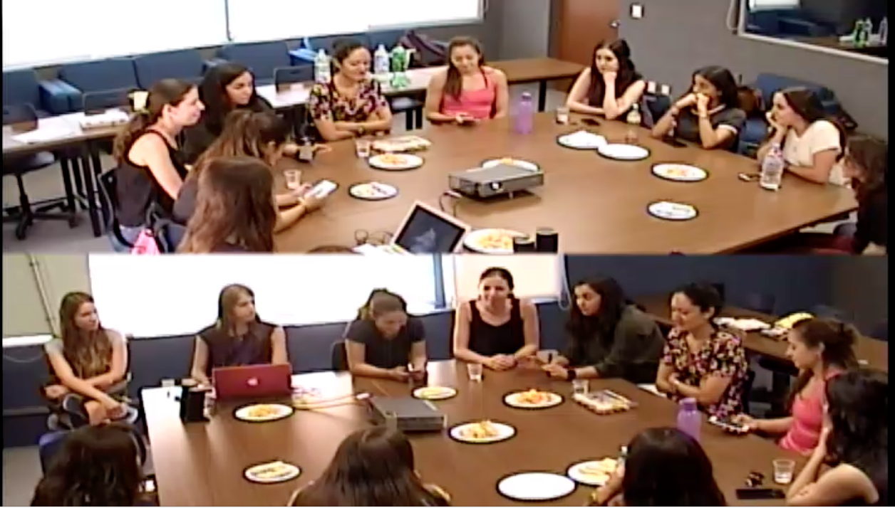

Imagen 1: Ejecución del focus group evidencia.

- Contenidos Gráficos
Conforme a los resultados del focus group, se realizaron estas propuestas gráficas para hacer test en eyetracking, el cual la propuesta 1 fue la ganadora:

Tabla 4
 | Propuestas gráficas
Propuesta 1 | 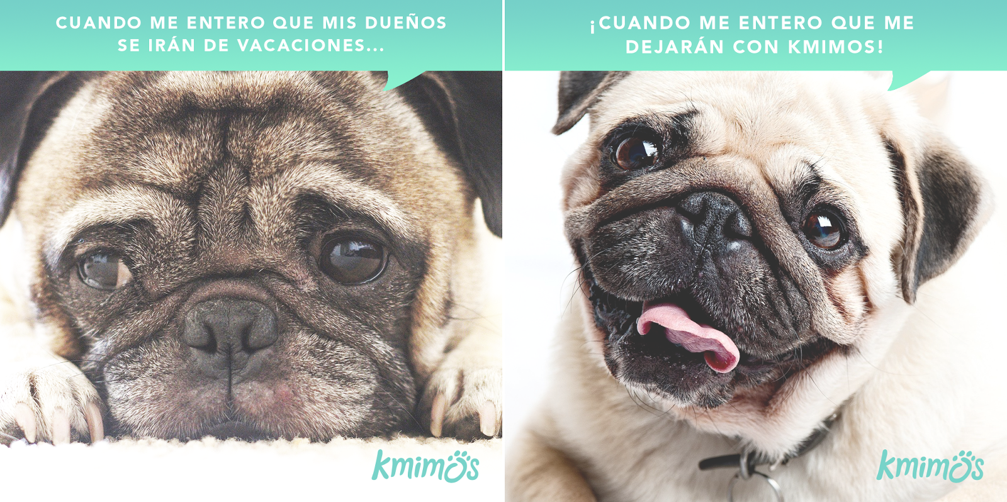
Propuesta 2 | 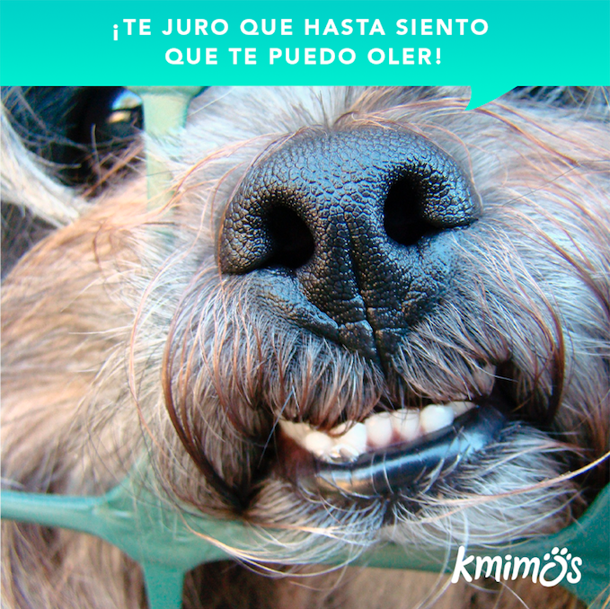
Propuesta 3 | 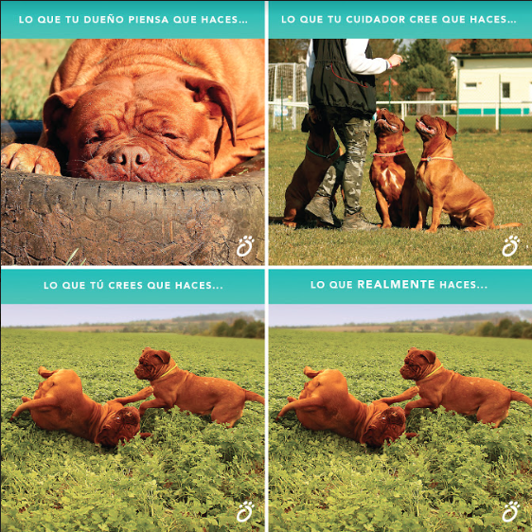

Tabla 4 propuestas gráficas para comunicación visual

- Eyetracking 1

  - Planeación del eyetracking 1:
Con los resultados que se presentaron del focus group y las propuestas gráficas, se decidió realizar el estudio de eyetracking para entender lo que el segmento realmente ve del contenido gráfico.
El primer estudio se realizó el día martes 19 de junio con 16 sujetos y se les presentaron las siguientes propuestas alterando el orden de éstas para conmutatividad, pero respetando primero gráficos y después videos:
  - Hipótesis:
    - El logo de Kmimos no es perceptible
    - Las imágenes animadas no generan engagement
    - Las personas se fijan en detalles innecesarios que distraen y no recuerdan lo importante.
    - Las fotografías que ven al perro contento, les genera dilatación en las pupilas.
  - Ejecución:
Tabla 5
Gráfico 1 | 
Gráfico 2 | 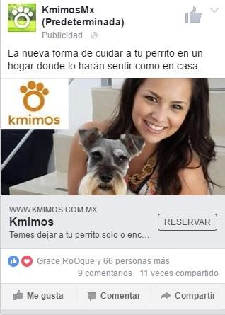
Gráfico 3 (Propuesto por el equipo)
Video 1 | 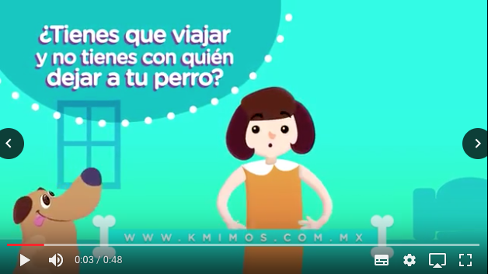
Video 2 | 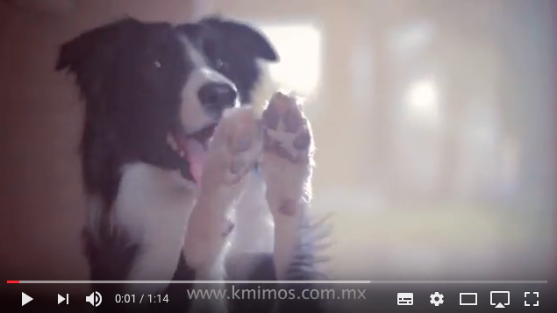

Tabla 5, gráficos examinados en el eyetracking

  - Resultados obtenidos eyetracking 1:

    - Gráfico 1
Imagen 2
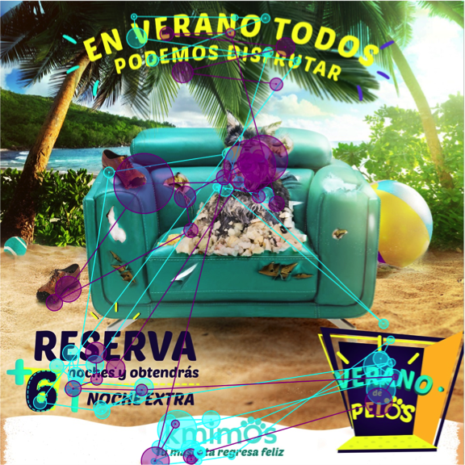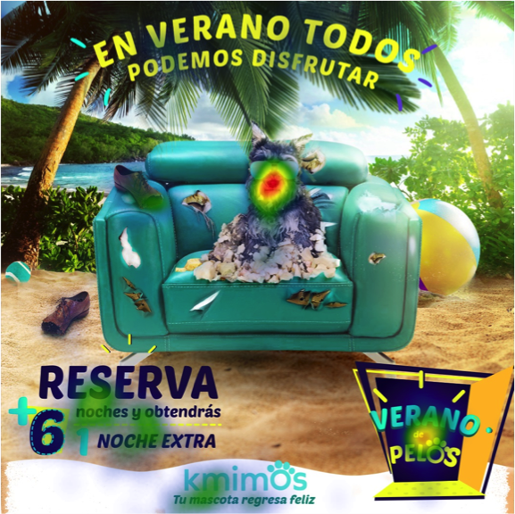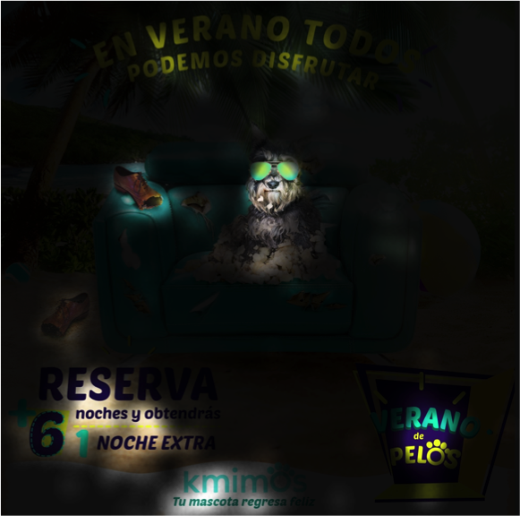

Imagen 2. Resultados eyetracking 1, gráfico 1
Tabla 6
Sacadas | Fijaciones
70.63 | 69.88

Dilatación pupilar
4.07- 4.28 | t= -3.30 p= (0.004)

Atención | A | B | C | D | E
Secuencia | 1 | 2 | 3 | 4 | 5
% Tiempo | 18.3% | 12% | 24.1% | 8.8% | 10.3%
# Vistas | 16/16 | 15/16 | 16/16 | 16/16 | 16/16
Revistas | 14/16 | 8/15 | 12/16 | 3/16 | 8/16

Tabla 6. Resultados eyetracking 1, gráfico 1

    - Gráfico 2
Imagen 3
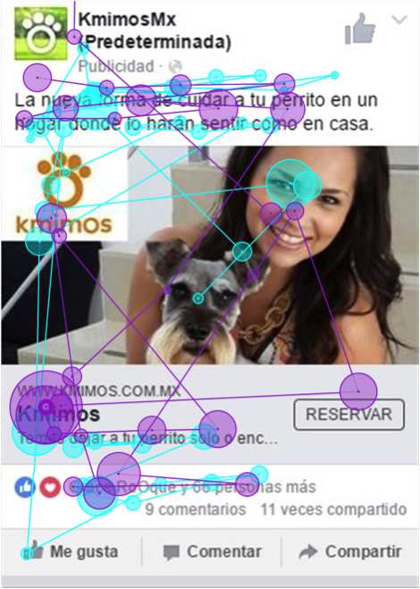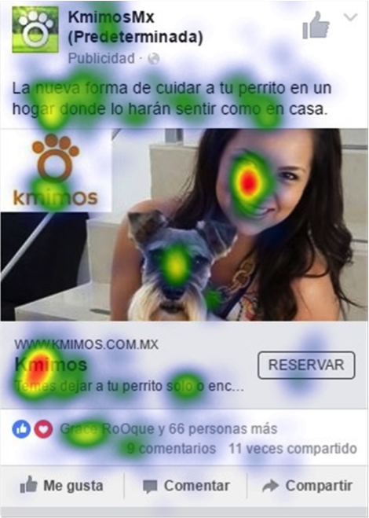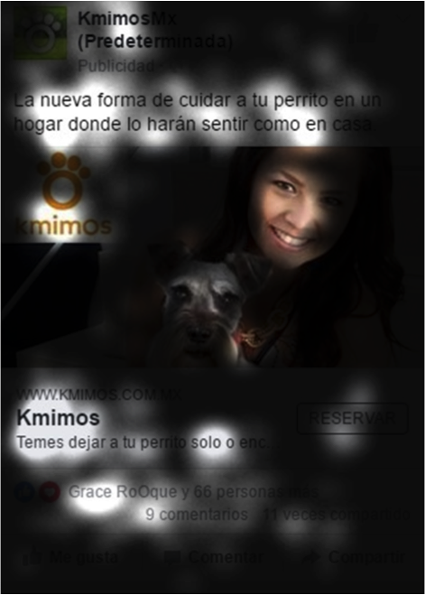
Imagen 3. Resultados eyetracking 1, gráfico 2
Tabla 7
Sacadas | Fijaciones
73.5 | 73.31

Dilatación pupilar
4.07- 4.28 | T= -4.07 P= (0.004)

Atención | A | B | C | D | E | F | G
Secuencia | 1 | 2 | 3 | 4 | 5 | 6 | 7
% Tiempo | 18.1% | 23% | 5.2% | 16.5% | 5.2% | 9.8% | 0.7%
# Visitas | 16/16 | 16/16 | 15/16 | 15/16 | 15/16 | 13/16 | 5/16
Re Visitas | 15/16 | 12/16 | 4/16 | 11/15 | 4/15 | 4/16 | 1/5

Tabla 7. Resultados eyetracking 1, gráfico 2

    - Gráfico 3
Imagen 4
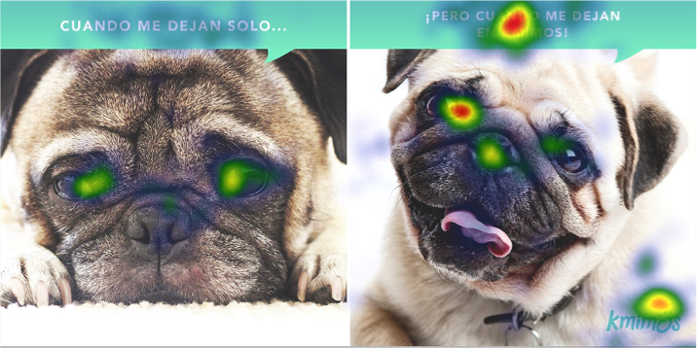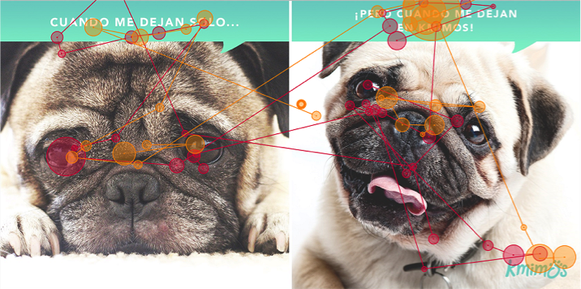
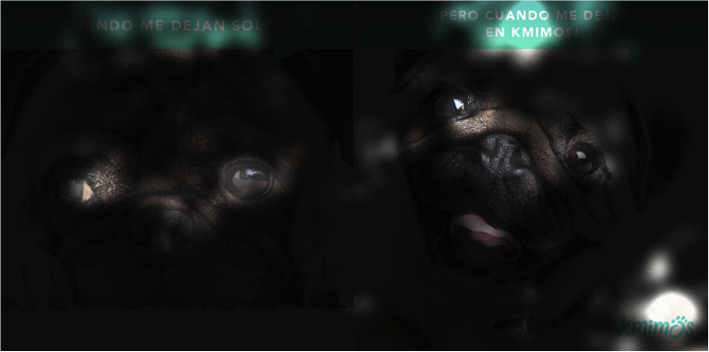

Imagen 4. Resultados eyetracking 1, gráfico 3

Tabla 8
Sacadas | Fijaciones
68.25 | 68.13

Dilatación pupilar
4.07- 4.35 | T= -4.97 P=(0.0001)

Atención | A | B | C | D | E
Secuencia | 1 | 2 | 3 | 4 | 5
% Tiempo | 6.2% | 19.1% | 14.9% | 24.4% | 4.3%
# Vistas | 14/16 | 16/16 | 15/16 | 16/16 | 12/16
Revistas | 5/14 | 16/16 | 14/15 | 14/16 | 2/12

Tabla 8. Resultados eyetracking 1, gráfico 3

    - Tabla 9 motivación y placer
Post | Gráfica satisfacción
 | 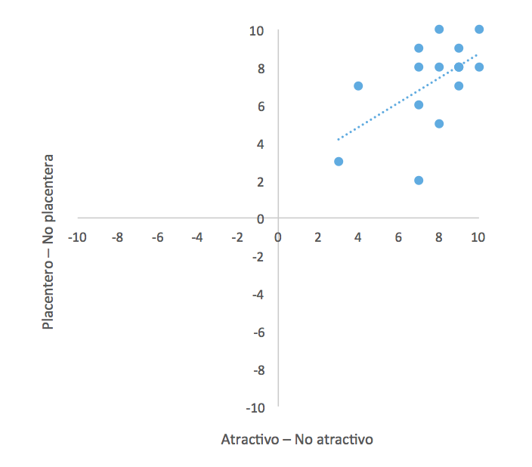
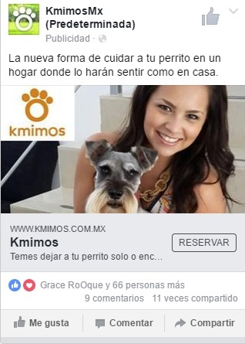 | 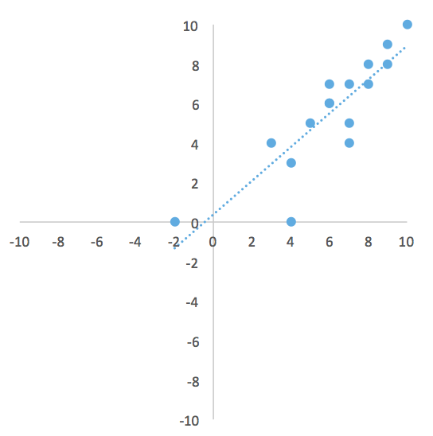
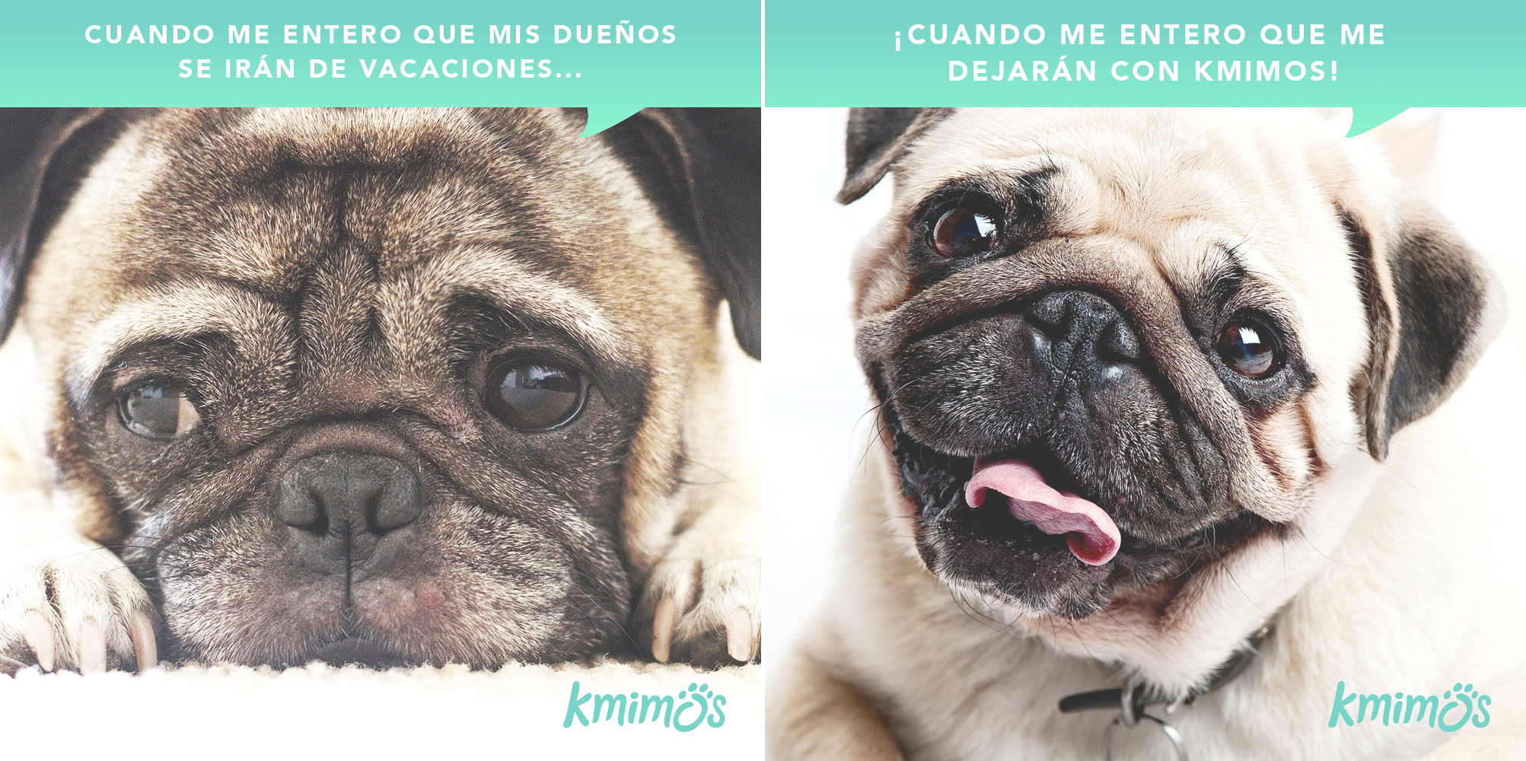 | 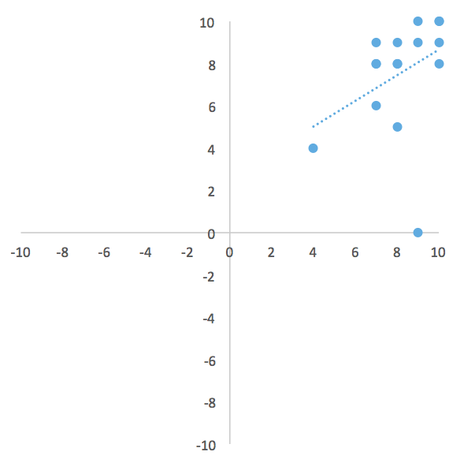
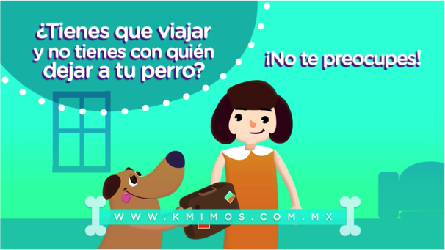 | 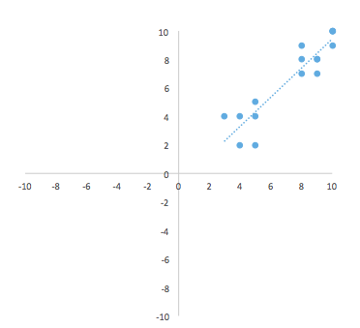
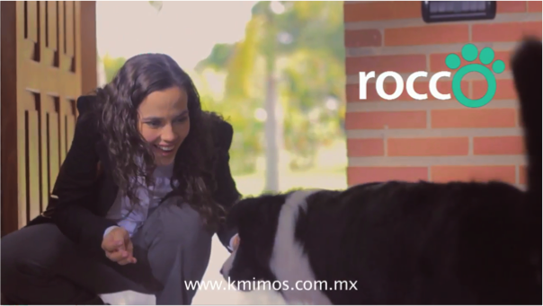 | 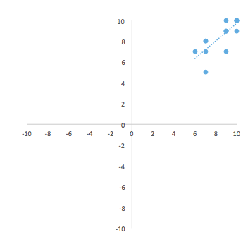

Tabla 9. Gráficas de motivación y placer eyetracking 1

- Planeación eyetracking 2:
Tabla 10
Imagen 1 | 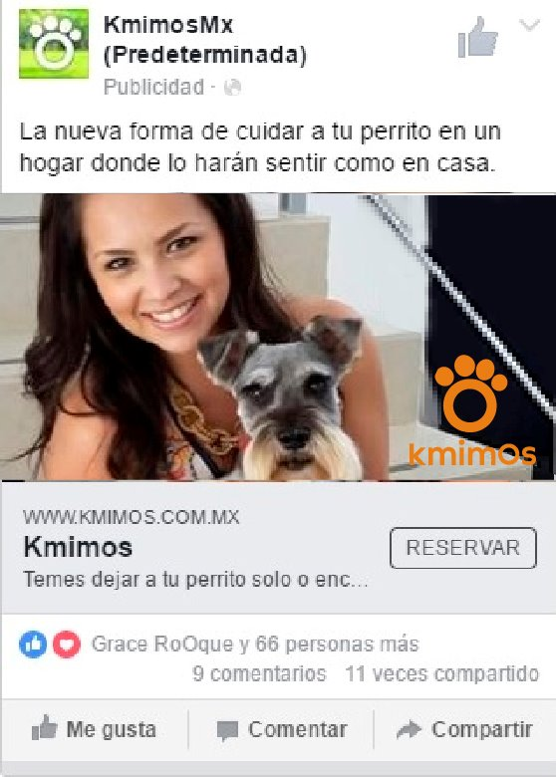
Imagen 2 | 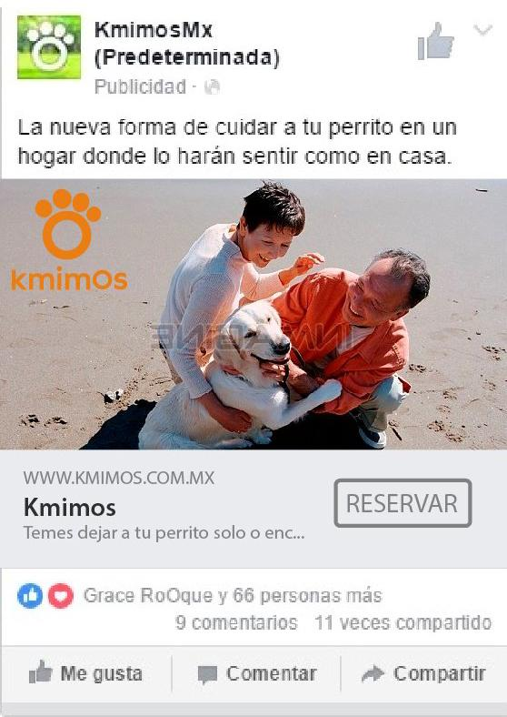
Imagen 3 | 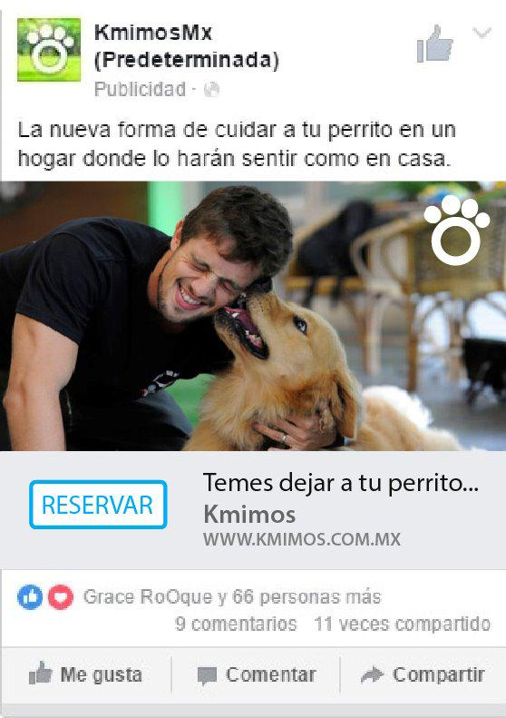
Imagen 4 | 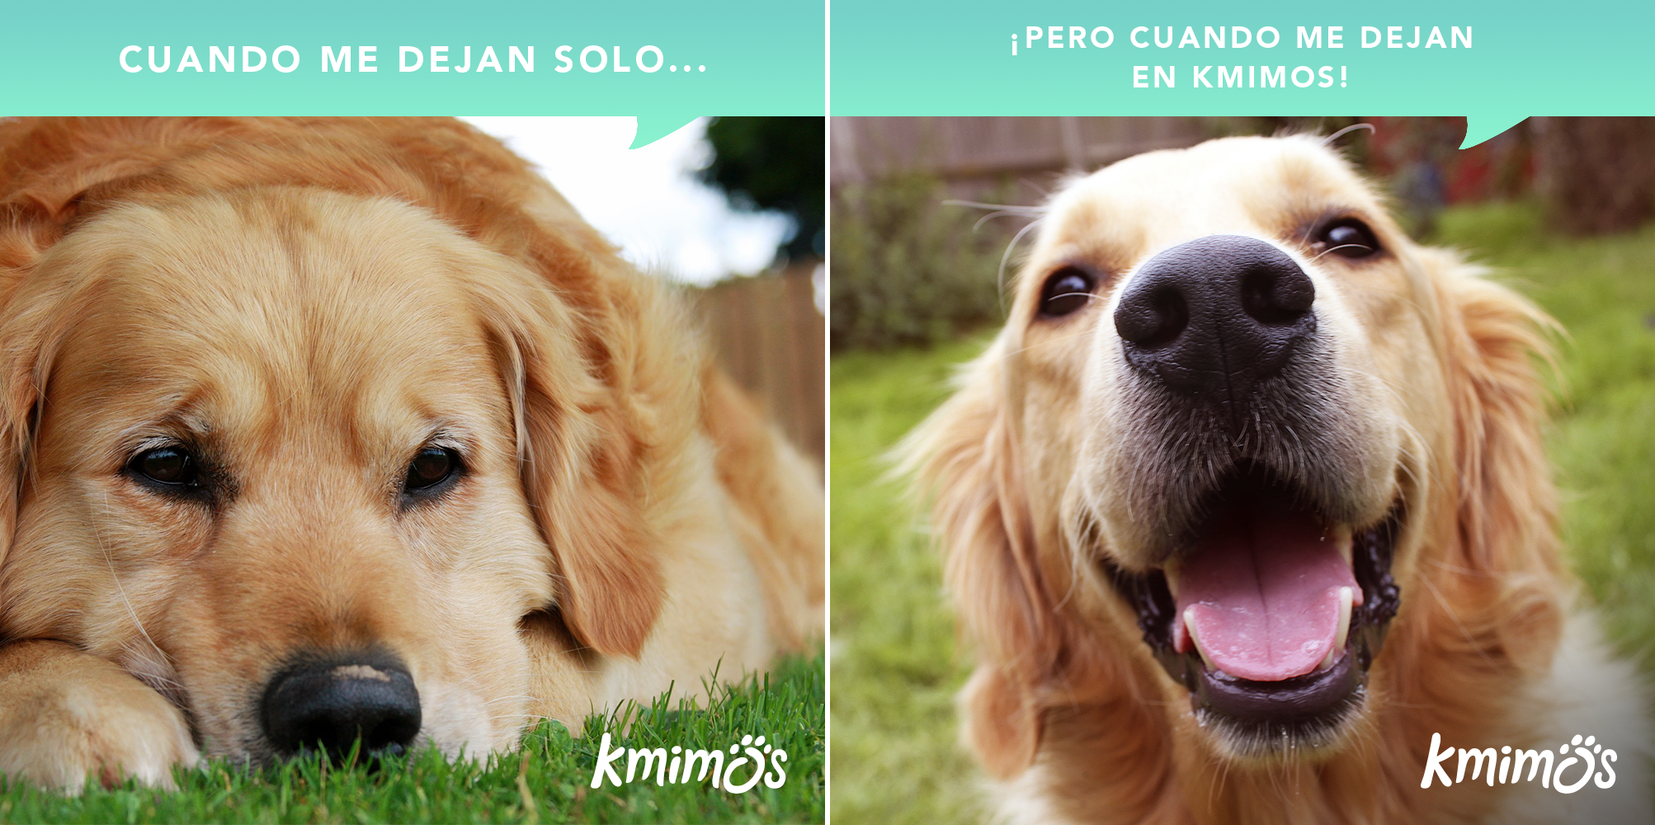
Video | 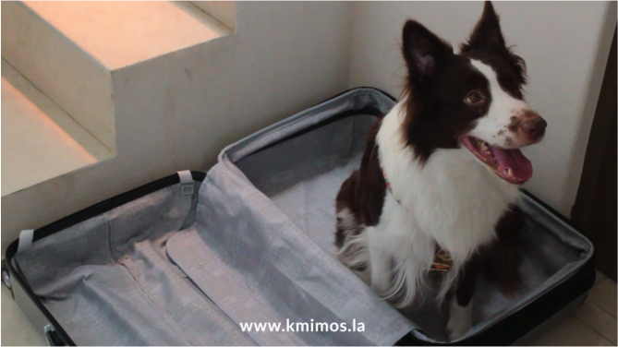

Tabla 10. Gráficos examinados en el focus group

- Resultados eyetracking 2:

Imagen 5
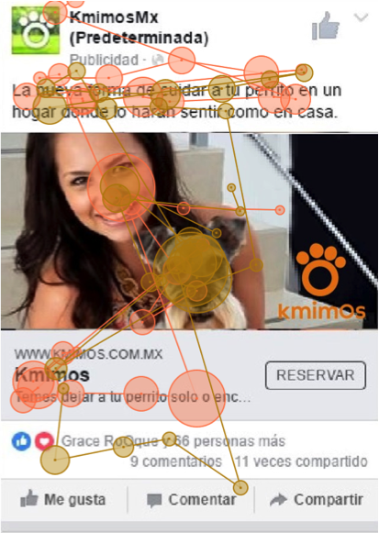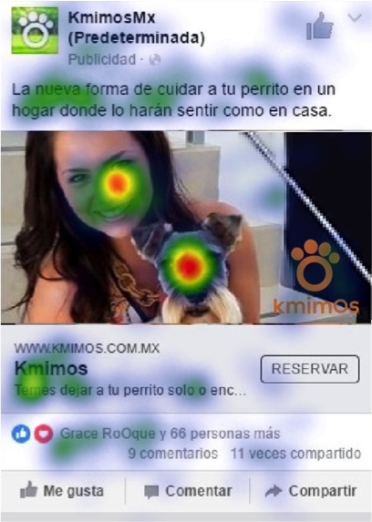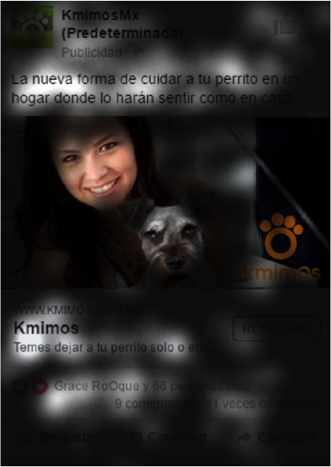

Imagen 5. Resultados eyetracking 2, gráfico 1 sacadas, mapa de calor y recuerdo

Tabla 11
Sacadas | Fijaciones
71 | 70

Dilatación pupilar
4.32- 4.39 mm | T= 0.7 P= (0.50)

Atención | A | B | C | D | E | F
Secuencia | 3 | 4 | 1 | 5 | 6 | 7
% Tiempo | 5.4% | 16.5% | 27.1% | 12.1% | 9.8% | 1.1%
# Vistas | 14/16 | 15/16 | 16/16 | 16/16 | 14/16 | 10/16
Revistas | 7/14 | 14/15 | 16/16 | 18/16 | 10/14 | 5/10

Tabla 11. Resultados eyetracking 2, gráfico 1
Imagen 6
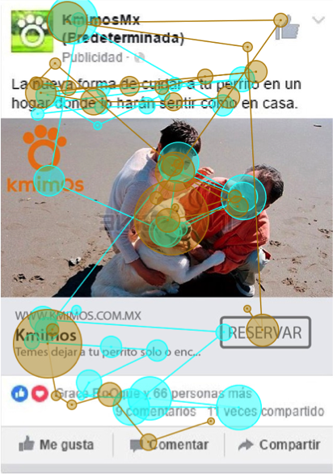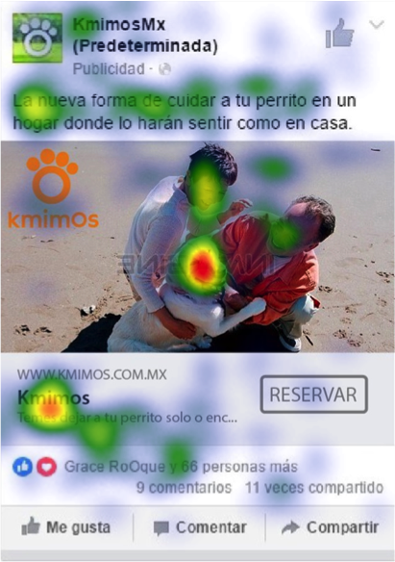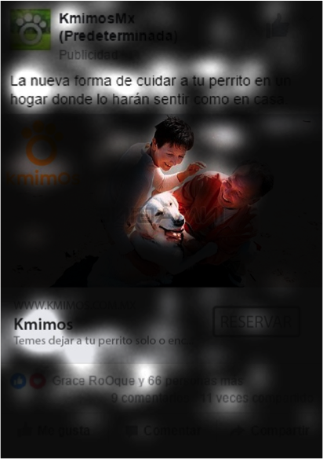
Imagen 6. Resultados eyetracking 2, gráfico 2 sacadas, mapa de calor y recuerdo

Tabla 12
Sacadas | Fijaciones
69 | 69

Dilatación pupilar
4.32- 4.39 mm | T=1.12 P=(0.29)

Atención | A | B | C | D | E | F
Secuencia | 3 | 2 | 1 | 4 | 6 | 5
% Tiempo | 8.3% | 20.9% | 21.6% | 12.2% | 6% | 0.5%
# Vistas | 15/16 | 15/16 | 15/16 | 16/16 | 13/16 | 10/16
Revistas | 14/15 | 15/15 | 14/15 | 13/16 | 9/13 | 5/10

Tabla 12. Resultados eyetracking 2, gráfico 2
Imagen 7
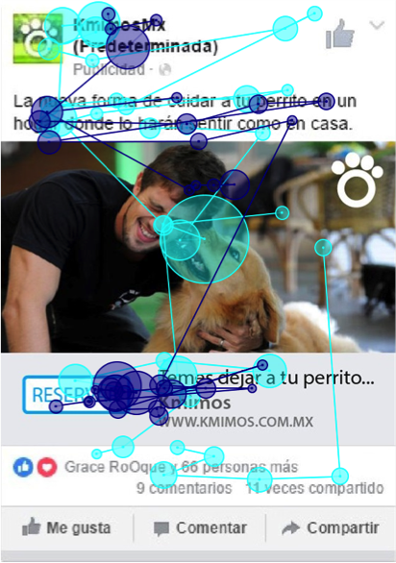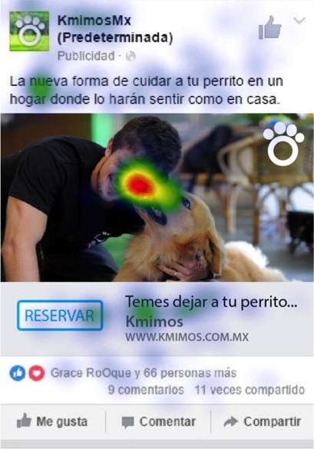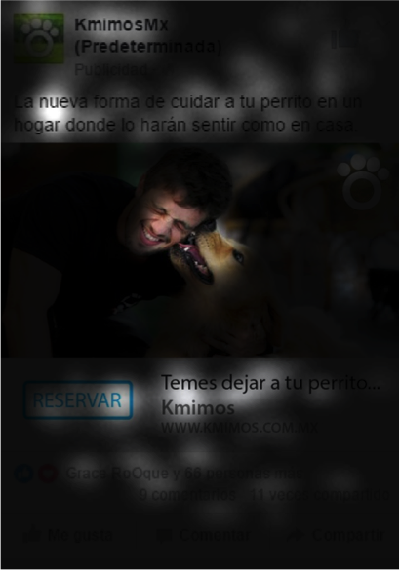
Imagen 7. Resultados eyetracking 2 Gráfico 3. Sacadas, mapa de calor y recuerdo

Tabla 13
Sacadas | Fijaciones
69 | 69

Dilatación pupilar
4.32- 4.39 mm | T= -1.01 P=(0.34)

Atención | A | B | C | D | E | F
Secuencia | 3 | 2 | 1 | 4 | 5 | /
% Tiempo | 8.3% | 20.9% | 21.6% | 12.2% | 3.9% | /
# Vistas | 15/16 | 15/16 | 16/16 | 16/16 | 8/16 | /
Revistas | 11/15 | 15/15 | 15/16 | 14/16 | 4/8 | /

Tabla 13. Resultados eyetracking 2, gráfico 3

Imagen 8
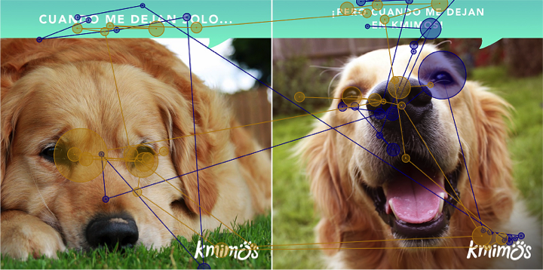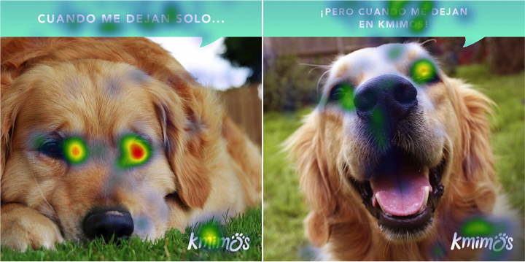
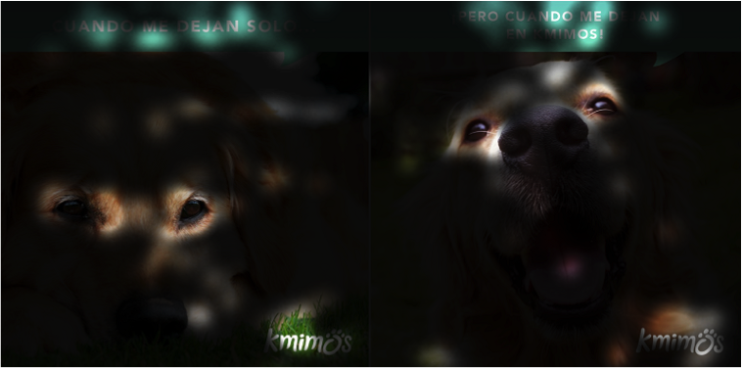
Imagen 8. Resultados eyetracking 2 Gráfico 4. Sacadas, mapa de calor y recuerdo

Tabla 14
Sacadas | Fijaciones
67 | 66

Dilatación pupilar
4.32- 4.49 mm | T= -2.03 P=(0.08)

Atención | A | B | C | D | E | F
Secuencia | 1 | 2 | 3 | 4 | 5 | 6
% Tiempo | 7.2% | 22% | 3.1% | 8.4% | 20.5% | 2.5%
# Vistas | 15/16 | 16/16 | 13/16 | 15/16 | 16/16 | 8/16
Revistas | 14/15 | 15/16 | 11/13 | 10/15 | 14/16 | 4/8
Tabla 14. Resultados eyetracking 2, gráfico 4

Tabla 15
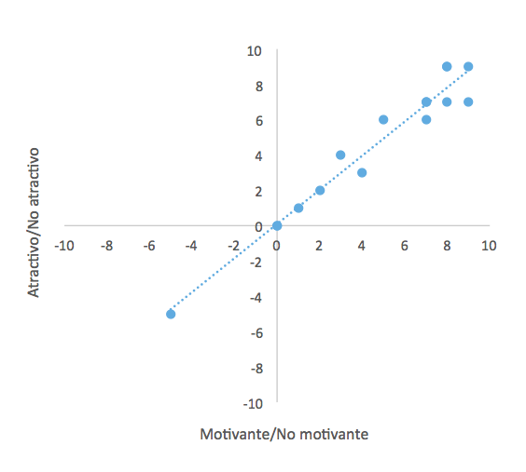
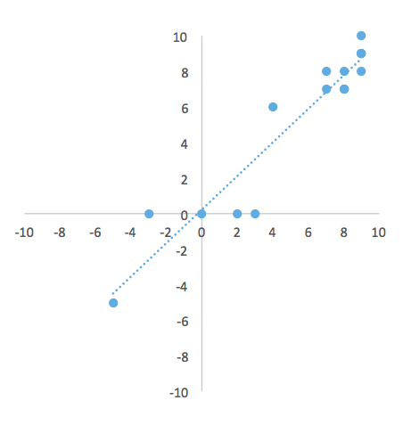
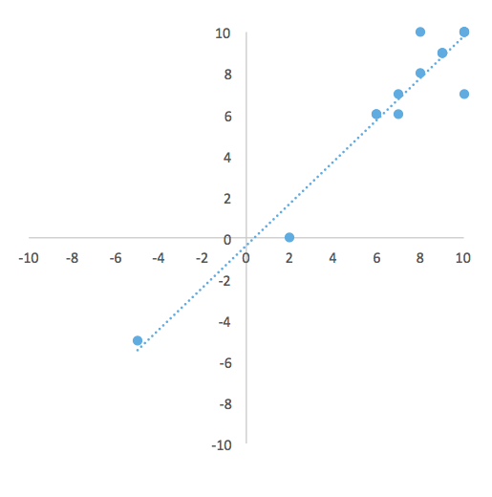
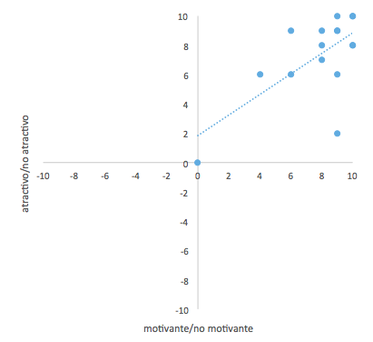
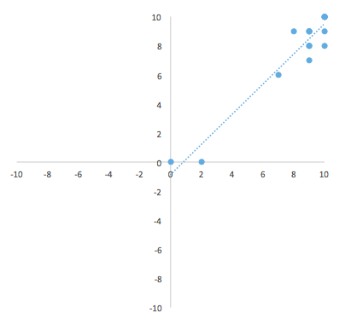

Tabla 15. Gráficas de motivación y placer eyetracking 2

3.2 Resultados alcanzados.

Focus Group:
- Comprobación de la hipótesis:
  - Un video es más atractivo que una imagen:
Con el focus group se pudo concluir que efectivamente un video es más atractivo para los millennials que una imagen debido a que generan más engagement al ver la interacción dueño/cuidador con el perro, lo que hace que se sientan identificados.
  - El perro tiene que aparecer siempre en primer plano para generar más engagement:
Con el focus group se pudo concluir que el hecho de que el perro aparezca en primer plano si influye en el impacto que genera la comunicación visual en los millennials.
  - Contenido más interactivo y cotidiano:
Con el focus group se pudo concluir que el contenido no necesariamente tiene que ser cotidiano siempre y cuando no esté sobreactuado, pero si es muy importante que el contenido sea interactivo.
  - Los videos no deben de ser más largos de 40 seg:
Con el focus group se pudo concluir que los videos que exceden los 40 segundos pierden la atención de los millennials, por lo tanto los videos no deben de ser largos para no perder la atención del segmento.

- Insights
Los insights son percepciones, imágenes o experiencias de los consumidores con una marca, hace referencia a la psicología del consumidor, al hacer cambio en estas opiniones, inconscientemente la marca conecte con el consumidor, hace que se sienta identificado y haga una acción en consecuencia.
Con el focus group concluido, se identificaron algunos insights que se consideran importantes para que la empresa tome en cuenta y cree estrategias para su comunicación en redes sociales dirigidas a los millennials.
    - Los perros ocupan un lugar muy importante en la vida de los millennials, son parte de su familia, como un hijo o un hermano.
    - Para que los millennials puedan tener la confianza de utilizar aplicaciones de paga y compartir sus datos personales y bancarios, lo hacen cuando muchas personas las comienzan a utilizar y no tienen problemas.
    - Cuando se van de viaje y regresan los perros sienten que fueron abandonados, es por eso que casi no suelen dejar a sus perros en hoteles o veterinarias y mejor optan por dejarlos con familiares o vecinos que cuiden de ellos.
    - Cuando pasean al perro, lo que buscan es que el perro esté cómodo y juegue en un lugar agradable.
    - “No la conocí de chiquita porque me fui de intercambio a Francia y mis papás como para reemplazarme o algo así, la compraron...”
    - Las dueñas de los caninos señalaron que la salud de sus perros es importante para ellas, pero que después de tanto tiempo con ellos ya conocían sus hábitos y los cuidados necesarios, por lo que un pequeño malestar ya no les causaba mucha preocupación.
    - Las mascotas son parte del hogar y ninguno de los presentes duerme afuera.
    - La imágenes y videos que generan alguna emoción les llaman más la atención y prefieren las publicaciones informativas para cuando busquen información si es de su interés.
    - No les parece confiable las publicaciones donde humanizan al perro, al contrario, cuando el cuidador se disfraza de perro, la imagen del servicio cambia con una percepción negativa.
    - Cuando hacen videos con producción y posts con diseño profesional genera buena aceptación les genera confianza al servicio.

Eyetracking 1
- Comprobación de las hipótesis:
  - El logo de Kmimos no es perceptible:
Con el primer eyetracking se pudo concluir que la perceptibilidad del logo depende mucho del color y en la posición en donde se encuentre.
  - Las imágenes animadas no generan engagement:
Se pudo confirmar que las imágenes animadas no generan engagement con los millennials.
  - Las personas se fijan en detalles innecesarios que distraen y no recuerdan lo importante.
  - En las fotografías donde se encuentran más de 5 elementos son las que tienen distractores y éstos en algunos casos son recordados, que no es el objetivo de ellos.

Eyetracking 2
- Comprobación de las hipótesis:
  - En mapas de calor, será frecuente encontrar en color rojo (puntos con mejor recepción o vistos por más tiempo) elementos como: el logo y el texto, pero concentrándose todavía más en el rostro del perro.
  - Las fotografías que tienen como protagonistas a los humanos cambia la atención del perro al humano:
  - Con el segundo eyetracking se pudo confirmar que cuando el humano es el protagonista le roba atención al perro. Sin embargo, es importante la aparición de una persona para que el receptor haga una conexión entre el perro y su relación con el humano, de forma que genere emociones en el.
  - Las imágenes y el texto se leen en forma de z:
    - Con el segundo eyetracking se pudo confirmar que no necesariamente la lectura se hace en forma de z o de izquierda a derecha, en una imagen llena de elementos el ojo se desplazará una gran cantidad de veces de un lado a otro hasta entender de que se le está hablando.
    - Las muestras con menos componentes fueron leídas de forma más ordenada, por lo tanto la vista se mantuvo más tiempo en elementos principales como el rostro del perro y el logotipo de la empresa.
  - En los videos las personas fijaran su atención en la cara de las personas más que en las mascotas:
    - Se pudo comprobar que las personas si se fijan tanto en las mascotas como en los humanos, pero en muchas ocasiones fijan mucho tiempo su atención en los humanos.
  - Las fotografías que ven al perro contento, les genera dilatación en las pupilas:
    - Se pudo comprobar que ver imágenes de las mascotas contentas genera emociones y pensamientos positivos en los millennials.
  - Más de la mitad de los sujetos revisita el elemento donde se indica la relación humano-perro:
Tres de cuatro post, tienen interacción humano-perro, los cuales, los gráficos 2 y 3 si fueron re-vistos y recordados por más de la mitad de los sujetos y fue contado como un elemento; el gráfico 1 al estar separado la cuidadora con el perro, en el análisis se tomaron como 2 elementos diferentes y éstos dos fueron recordados y re-vistos, el cual comprueba la hipótesis y se recomienda.
Referente a esto, ocurrió un fenómeno dentro de varias muestras, los asistentes tendían a crear vínculos entre los elementos. Al ser seres sociales, los ojos de las personas creaban una forma triangular que conectaba a los puntos más importantes dentro de las publicaciones, los cuales resultaban ser los dueños con sus mascotas.

Conclusiones generales:
- El nuevo logotipo es poco legible para los millennials y genera confusión.
- Las imágenes con mascotas animadas generan disgusto.
- Los cuidadores disfrazados de animales generan desconfianza en los millennials. No reflejan seriedad.
- Los videos muy largos aburren a los millennials lo cual provoca que no pongan atención.
- Los videos con mucha información saturan a las personas y generan que no retengan nada de información.
- Cuando una imagen contiene muchos elementos distrae la atención de lo que es realmente importante, haciendo que para el receptor la información sea confusa y difícil de recordar.
- En las imágenes cuando el logo está del lado derecho se ve menos que cuando está en el lado izquierdo.
- El tono del logotipo en las imágenes influye a favor y en contra de la visibilidad del mismo.
- Los ojos del ser humano buscan la mirada de los animales dentro de las fotografías.
- Las imágenes en las cuales se muestra el vínculo entre las mascotas y los dueños/cuidadores generan engagement.
- Las imágenes emotivas (donde se ven a las mascotas felices) generan emociones y pensamientos positivos.

- Recomendaciones:
- Kmimos en su comunicación, debe mostrar el vínculo entre mascotas - dueño/cuidador.
- Kmimos debe mediante su comunicación, generar confianza a los clientes potenciales.
- No deben humanizar a las mascotas o viceversa (disfrazar a personas como mascotas) en sus publicaciones.
- Menos, es más, esto quiere decir que deben de evitar poner muchos elementos innecesarios que distraigan la atención de lo que es importante.
- Los videos no deben de exceder los 40 45 segundos, con mayor longitud de tiempo incrementa la posibilidad de volverse tedioso.
- Los videos no deben de contener mucha información para no confundir a las personas, es mejor generar varios videos cortos, pero siendo muy concisos.
- Las imágenes deben de generar emociones, es por eso que deben de poner imágenes de perros felices que generen emociones.
- Usar razas de perros que mantengan un mejor lazo con las personas, para generar una conexión emocional.

3.3 Impacto(s) generado(s).
Debido al tiempo y al alcance del proyecto no se podrá medir el impacto en los resultados ya aplicados en la comunicación de redes sociales de Kmimos; sin embargo, se alcanzaron a detectar impresiones que quedaron con los empresarios que fueron las siguientes:
- Poner a las mascotas animadas no genera una conexión del cliente con la marca e incluso llega a generar sentimientos/pensamientos negativos en vez de ayudar de forma positiva.
- El cliente se dio cuenta de que menos, es más, esto quiere decir que las imágenes con muchos elementos no ayudan a generar engagement con la marca, debido al exceso de elementos, hacen que los clientes se distraigan y pongan atención en todo y en nada a a vez; lo que genera que no recuerden nada.
- Las imágenes en las que se observa la conexión del cuidador/dueño con la mascota generan muchos sentimientos positivos y generan engagement con la marca debido a que el segmento se identifica con esa relación de dueño/mascota.

Reflexiones sobre los aprendizajes profesionales, sociales, éticos y personales; de cada uno de los integrantes de este “PAP”.
- Melissa Rojas Aguilar:
En cuanto a la parte profesional creo que más que aprender cosas, reforcé y afiné conocimientos que ya tenía o que no recordaba muy bien, este proyecto me ayudó a poner algunos de los conocimientos que he adquirido durante toda mi carrera en práctica de manera mucho más profesional y a sentir la presión de que si algo sale mal tienes un cliente atrás al que le tienes que responder tanto por tus triunfos como por tus errores. En cuanto a los saberes puesto en prueba principalmente fueron herramientas de neuromarketing (eyetracking) y de investigación de mercados como es el focus group, debido a que ese fue el enfoque que se le dio al proyecto.
Aprendí que tratar con los clientes es algo muy complicado ya que cada cabeza es un mundo y es muy difícil entrar en sintonía, tanto con el equipo de trabajo como con el cliente. Es muy importante saber cómo tratarlos para evitar conflictos y que el proyecto transcurra con los menores inconvenientes posibles. También aprendí que no todos los clientes son iguales y que no todos aceptan muy bien los comentarios o recomendaciones que se les hagan respecto a sus empresas, por lo que saber cómo comunicarte con el cliente es algo básico. Lo que funciona con unos no necesariamente funciona con todos es por eso que cada experiencia con el cliente es diferente a las demás.
Los conocimientos adquiridos en este proyecto se pueden aplicar en otros proyectos de carácter social, ya que la metodología fue la siguiente: investigar la empresa y su entorno tanto interno como externo, posteriormente a eso se seleccionó uno de sus segmentos de los que tenían menos conocimiento, se analizó y se llevaron a cabo diferentes herramientas que nos permitieron identificar los comportamientos y estilo de vida del segmento sobre un determinado tema, (en este caso fueron el estilo de vida de lo millennials con sus mascotas) y a partir de eso crear recomendaciones para la toma de decisiones en cuanto a un tema determinado (en este caso fueron los contenidos visuales de redes sociales). Es una metodología que si puede transferirse a cualquier empresa incluso a una de carácter social.
La toma de decisiones fue responsabilidad de todo el equipo, entre todos se hicieron las decisiones, se dialogaban las opciones y se realizaba la toma de decisiones. Yo creo que la mejor manera de tomar decisiones es escuchando a los demás, investigando y valorando cuál es la mejor opción. Muchas personas piensan mejor que una así que un equipo puede transformar una idea normal en una idea súper innovadora, es cuestión de que cada integrante aporte al equipo y a la toma de decisiones sus habilidades y conocimientos. En un futuro me gustaría trabajar para alguien que escuche a los demás y deje que todo el equipo se involucre, dando crédito a los integrantes por sus ideas y proyectos realizados.
El PAP me ayudó a identificar mis debilidades y fortalezas. A saber, qué aspectos de mi vida y de mi persona tengo que mejorar para que mi trabajo en el campo laboral mejore y también me ayudó a ver como diferentes mentalidades, habilidades y personalidades pueden lograr muchas cosas cuando existen ganas de hacer las cosas y sobre todo cuando existe compromiso con el proyecto y con el equipo. Todas las experiencias tanto positivas como negativas nos ayudan a crecer tanto personal como profesionalmente.

- María Fernanda Ochoa Lomelín
Éste PAP me ayudó a seguir con el desarrollo de competencias profesionales que he adquirido a lo largo de mi carrera, a recordar temas y metodologías como investigación de mercado, neuromarketing, de comunicación oral y escrita, que me ayudarán a ser más competente. Además de las competencias adquiridas de mi carrera, aprendí de otras disciplinas como Diseño y Comercio, ya que en este PAP me tocó con personas de otras áreas y me ayudó a entender otros conceptos y formas de trabajar con otras carreras.
Dentro del proyecto, nos tocó desarrollar desde los objetivos, la metodología, ejecución, resultados y análisis para dar propuestas de mejora, el cual, mis saberes puestos a prueba abarcan desde la revisión de todos los conceptos de mi carrera para aplicar la teoría al proyecto. Un ejemplo, la aplicación del focus group recordar la teoría para ejecutarlo y los estudios de eyetracking, recordar cómo funciona la computadora, analizar resultados y proponer, la cual implicó de mucho trabajo, dedicación y observar detalles que es lo que hace la diferencia y lo tomo como aprendizaje en mi vida profesional.
El PAP, está diseñados para generar un impacto tanto académica como social en la organización que trabajamos, ya que la organización está ya posicionada y en crecimiento. Nuestro servicio le ayudó a la empresa a conseguir el contacto que necesitan con los millennials y nuestro trabajo les ayudará a tener una base de cómo crear contenidos gráficos dentro del segmento y con la misma guía podrán hacer estudios próximos para otras generaciones. Además, ayudamos a ampliar su panorama más en lo analítico que como social, una de ellas fue el cumplimiento del objetivo de conocer la vida del segmento con técnicas innovadoras para lograr tener un contacto positivo en redes sociales. Después de tener este PAP, ahora soy capaz de preparar un proyecto para ayudar a cualquier empresa MYPE que requiera un análisis interno, seguimiento, toma de decisiones para generar un impacto social medible y alcanzable.
Mis servicios profesionales son transferibles a otras situaciones que requieran un estudio del mismo tanto económico y más social. Si encontrara otra empresa que necesite un análisis como éste pero que no tenga recursos, esté empezando y tenga una buena idea, aportarían más mis conocimientos profesionales, haciendo un plan que pueda abarcar más tiempo y tenga mejores beneficios sociales.
Las decisiones que se toman como equipo, son esenciales para el cumplimiento o no del proyecto, todas las que fueron necesarias, se tomaron con ayuda de nuestra maestra asesora y con aprobación de los empresarios y por ser así, los resultados salieron positivos. Todo esto me invita a siempre hacer las cosas bien, no tomar nada por supuesto, siempre tener aprobaciones de los que requiera y aprender de los mejores.
En lo personal, me ayudó este proyecto a aprender a trabajar bajo presión, aprender a tratar con todo tipo de clientes, la realidad es que cada vez salen más profesionistas preparados y se vuelve el mercado más competitivo y yo como profesional tengo que desarrollar un valor agregado para brindar mejor mis servicios, no quedar mal con los clientes y tengo que reconocer que se trabajar y me gusta entregar mis proyectos con buen formato, buena presentación con coherencia y principalmente que sirva lo que estoy haciendo en beneficio tanto para la empresa, como social.

- Fernando Aviña Aceves
Este proyecto me resultó un reto debido a que es un PAP enfocado en mercadotecnia, yo siendo de la carrera de Comercio y Negocios Globales tengo un poco de conocimientos en mercadotecnia, pero sin lugar a dudas no es mi fuerte. Y eso fue lo más motivante del proyecto, ya que estuve constantemente aprendiendo y eso me llenó de conocimientos muy buenos que nunca hubiera obtenido de no salirme de mi zona de confort.
El trabajar con la empresa Kmimos me ayudó a incrementar mis aptitudes para comunicarme con los clientes y también llevó a que el equipo tuviera confianza en mí, para representarlos ante Kmimos.
También este PAP me ayudó a aprender cómo se lleva a la práctica herramientas muy importantes como el eyetracking y focus group. Y esta parte para mi es muy importante porque creo que se complementan bastante para una parte de lo que buscan los egresados de mi carrera, que es el emprendurismo. Me di cuenta que el tener acceso a estas herramientas de Marketing te genera una gran ventaja para poder validar un proyecto o negocio que quieras emprender.
Me voy muy contento de este PAP ya que el equipo de trabajo con el que estuve fue muy bueno, muy cumplido y logramos tener una muy buena dinámica de trabajo. Sin dejar a un lado todos los conocimientos que adquirí y eso creo que es el objetivo más importante de estos proyectos, el aprendizaje.

Victoria Orozco
Al comenzar este PAP tenía muchas dudas de cuales serían mis funciones como diseñadora, realmente yo creía que iba a ser como otro taller de diseño, vendría una nueva empresa y junto con mi equipo de diseñadores les haríamos un branding completo. Fue una sorpresa ver que era una PAP lleno de personas de otras carreras, mientras que de diseño solo estábamos un compañero y yo para atender a diferentes empresas, y ese fue realmente el reto. Fue una experiencia donde pude desarrollar competencias y aportar conocimientos desde mi carrera para enriquecer la teoría que se daba por la parte mercadológica.

El prestar mis servicios para la empresa Kmimos me hizo capaz de trabajar con base a objetivos generados por una previa investigación y diagnóstico, esa toma de decisiones acertada se debió a los fundamentos que teníamos desde un principio. Es bien sabido que la vida laboral no es nada como la vida dentro de la escuela, pero tengo muy clara mi realidad en el mundo social, que es mediante mis servicios crear soluciones de diseño donde los beneficiados sean la empresa pero que también cada proyecto genere un nuevo aprendizaje en mi, y que exista tal trato que el cliente quede 100% satisfecho con lo realizado.

La decisión personal más importante dentro de este PAP fue, que tanto yo como diseñadora me involucraría en temas que en un principio me parecían que estaban fuera de mis saberes, pero me quedo con una experiencia muy grata al darme cuenta que nuestros conocimientos en conjunto eran más sólidos y se proyectaban mejor al hacerles entregas a la empresa. También, siempre como diseñador te enfrentas al que tanto de mi doy para la ejecución de este proyecto, considero que es el problema ético principal de cualquier profesión, pero ciertamente mi ética profesional me obliga a siempre dar lo mejor de mi sin importar que tan grande o pequeño es el proyecto.

Lo que al arranque me generaba dudas, al final fue la mejor parte, el trabajar en un PAP dirigido a mercadotecnia y con personas de otras carreras me hizo adquirir muchos nuevos aprendizajes, de técnicas que puedo emplear en mis futuros proyectos dentro y fuera de la universidad. Me pude conocer en una situación de trabajo bajo presión para distintos clientes y realizar varias actividades a la vez, pero esto me ayudó a saber lidiar con el tiempo y organizar mejor mi día para poder llevar a cabo todo el trabajo que este PAP demandaba y darle excelentes resultados a los clientes

CONCLUSIONES
El objetivo de este proyecto fue el de ayudar a la empresa Kmimos a identificar los aspectos que funcionan para los millennials en su contenido visual en redes sociales, además de analizar el perfil de los clientes de la empresa para que a partir de esto puedan crear estrategias inteligentes para su comunicación y publicidad.
Tras analizar el contexto tanto interno como externo de la empresa, los integrantes del equipo detectaron una gran ventana de oportunidad para atender al segmento millennial y para validarlo se utilizaron las herramientas como focus group y eyetracking.
Para la implementación de estas herramientas el equipo creó hipótesis, que se transformaron en productos y propuestas para entregarse a Kmimos. A partir de las herramientas aplicadas se rescató que la presencia del vínculo entre las mascotas con los dueños/cuidadores es muy importante en la comunicación de Kmimos.
Se sentaron las bases de trabajo para los siguientes proyectos PAP. Se tiene planeado aplicar la misma metodología que se creó en este proyecto, pero para la generación x, así como también darle seguimiento este proyecto para obtener resultado cada vez más específicos, y así Kmimos logre mejores resultados.

Bibliografía
- Biofeedback, de guiapsicologia. Consultado el 31 de Mayo 2017. Disponible en: http://guiapsicologia.com/biofeedback/
- Características generacionales. (s.f.). Obtenido de El economista: http://eleconomista.com.mx/finanzas-personales/2015/05/03/caracteristicas-generacionales
- “Click Through Rate”(s/f.).blog.admetricks.com. Consultado el 31 de Mayo 2017, Disponible en: http://blog.admetricks.com/ctr-y-la-relevancia-en-el-marketing-online-que-es-para-que-se-usa-y-como-se-optimiza/
- Cómo va la economía en México (March 23, 2017) El financiero. Retrieved 22, Junio, 2017. Disponible en: http://www.elfinanciero.com.mx/monterrey/como-va-la-economia-de-mexico.html
- DeVaney, S. A. (2015). Understanding the Millennial Generation. Journal Of Financial Service Professionals, 69(6), 11-14.
- “Engagement”(s/f.). En significados.com. consultado el 31 de Mayo 2017 Disponible en: https://www.significados.com/engagement/engagement/
- “EyeTracking” (2009). Neuromarca.com. Consultado 31 de Mayo 2017.Disponible en: http://neuromarca.com/neuromarketing/eye-tracking/
- “Focus Group” (s/f.). En iiemd.com. Consultado 31 de Mayo 2017: Disponible en:https://iiemd.com/focus-group/que-es-focus-group/
- “La diferencia entre logotipo, isotipo, imagotipo e isologo” (2015). RoastBrief. Consultado el 22 de Junio 2017 Disponible en: http://www.roastbrief.com.mx/2015/08/la-diferencia-logotipo-isotipo-imagotipo-e-isologo/
- Mascotas en México: un negocio de 2,000 mdd (2014, February 08). El economista. Retrived June 22, 2017, From
http://eleconomista.com.mx/industrias/2014/02/08/mascotas-mexico-negocio-2000-mdd
- México en cifras. (s.f.). Obtenido de INEGI: http://www.beta.inegi.org.mx/app/areasgeograficas/?ag=14#
- Millennials, Baby boomers y Generación X: la combinación perfecta. (s.f.). Disponible en Forbes: https://www.forbes.com.mx/millennials-baby-boomers-y-generacion-x-la-combinacion-perfecta/
- Niega corte quitar IVA a alimentos de mascotas. (2017, April 07). El Universal. Retrieved June 22, 2017, from http://www.eluniversal.com.mx/articulo/nacion/politica/2017/04/3/corte-niega-quitar-iva-alimentos-de-mascotas

ANEXOS

Anexo 1, Glosario de Términos:
- Engagement: En el área de Mercadotecnia “engagement” se refiere al nivel de lealtad, compromiso y conexión que tiene un cliente con una marca.
- Focus group: Consiste en reunir a un grupo de personas para que contesten preguntas y generen discusión con el fin de recopilar información para una investigación referente a un producto.
- Eyetracking: Tecnología para seguimiento ocular.
- Mercado meta: El nicho de mercado donde se quiere implementar el producto.
- Plan de medios: Es la etapa en donde se deciden los medios por los que se transmitirá la publicidad del producto o servicio al consumidor final
- Rebote: El rebote sucede cuando un usuario de la red ingresa a una página web y sale de forma inmediata, evitando así que se cuente la visita.
- Post: Contenido gráfico (Imágenes, videos, Gifts, textos, etc.) creado para publicaciones en medios digitales.
- Input: Es el enunciado o pie de foto, que sirve para describir o fortalecer una imagen en las redes sociales.
- Copy: Slogan encontrado dentro de una imagen o publicación.
- Tipografías auxiliares: Es el estilo de letra con la que es escrita una palabra, tipografías auxiliares serían aquellas que son ajenas al logotipo, pero pertenecen a su personalidad de marca.
- Isotipo: Es la imagen, forma o ícono que identifica a una marca
- Logotipo: Logotipo es aquel que se conforma únicamente por letras.
- Imagotipo: El logotipo es reforzado por una imagen, pero funcionan de igual manera cuando son separados.
- Isologo: El texto y el ícono están agrupados, no sirven uno sin el otro.
- Colorimetría: Gama de colores utilizada en una marca.
- Banco de imágenes: Lugar donde se encuentran todo tipo de fotografías para utilizarse legalmente.

Anexo 2, Presentación del proyecto
El día sábado 27 de mayo, se tuvo la presentación del proyecto donde se conoció y entrevistó al cliente para entender la empresa y su ejecución.
Imagen 9
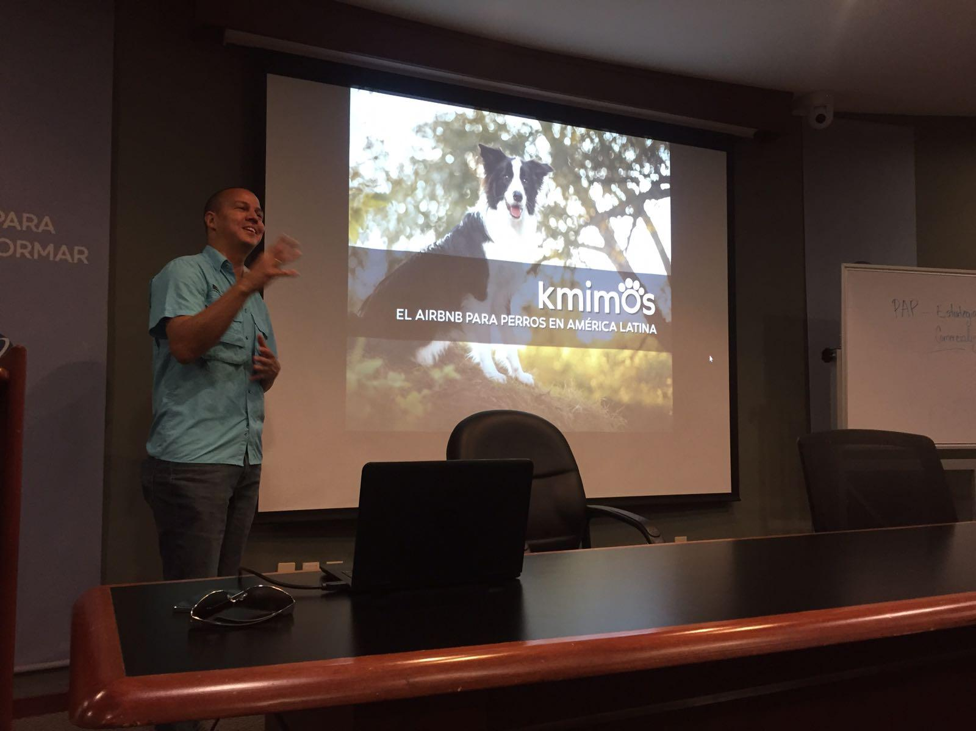

Imagen 9. Presentación de proyecto Kmimos anexo

Boarding General
Para entender acerca de Kmimos completo, se analizaron unos trabajos antes realizados para ver el contexto, competencia y necesidades actuales para poder ofrecer un proyecto de utilidad.
Imagen10


Imagen 10. Logotipo de Kmimos

Anexo 3, guía de tópicos focus group

GUÍA DE TÓPICOS FOCUS GROUP
Identificar del estilo de vida de los millennials y como la adaptan con sus mascotas.
  - Presentación general
  - Estilo de vida
    - trabajo, escuela, tiempo libre, viajes, etc.
Conocer qué lugar ocupa un perro en la familia de los millennials.
    - Mostrar fotos de los perros
  - Cuéntanos de tu perro
    - flojo, activo, alegre
  - Anécdotas de los perros
  - ¿Qué es lo que más te gusta de él/ella?
  - General
  - Actividades
  - Alimento
  - Compras
    - premios, ropa
  - Hábitos de salud de los perros
    - Baño
    - cuidados
  - Actividades de los perros
    - Paseos
    - Clases
  - Identificar el lugar que ocupan los perros en la familia
  - Hábitos de los perros
    - Su rutina
    - Donde duermen
  - Viajes
    - Donde se quedan los perros
    - Obtener sentimientos/emociones sobre dejar a los perros
  - Albergues para perros
    - Lugares
    - Opiniones positivas y negativas
    - Mejoras propuestas
Qué aplicaciones tecnológicas son las que más utilizan en su celular.
  - Identificar las aplicaciones que más frecuentan los clientes
i. Cuales son de paga
  - Beneficios de esas aplicaciones
    - Seguridad
    - Confianza
  - Identificar opiniones sobre la tendencia digital (uber, airbnb, spotify, netflix)
Dar a conocer Kmimos y que piensan libremente del servicio.
Ahora, les vamos a presentar una empresa para este giro.
  - Presentación de la marca Kmimos
  - Videos de la marca del modelo de negocio
  - Opiniones del servicio
i. Identificar razones por las que la usarían
ii. identificar razones por las que no la usarían
d. Aspectos de la identidad visual de la marca
Conocer los puntos de vista de su publicidad y de sus redes sociales.
  - Facebook, Instagram y youtube
  - Videos y contenido de los mismos
    - Separar por contenido exitoso y no exitoso
Qué le dejarían, que le cambiarían y que le añadirían al servicio y publicidad.
    - Identificar opiniones positivas y negativas
    - Identificar posibles mejoras
    - Identificar opiniones sobre la duración de los videos
    - Redes sociales en las que les gustaría ver el contenido
    - Tipo de publicaciones que gustan más
Cómo definirían el servicio en general.
  - Captar con sus palabras si ellos definen a KMIMOS como un “airbnb para perros”
    - ¿Con tus propias palabras, cómo defines kmimos?

Anexo 4 encuesta primer eyetracking:

Por favor circula el número que creas que califica mejor las imágenes que se muestran a continuación. Considerando -10 lo menos aceptable y 10 lo más aceptable. Según el nivel de motivación y placer que te genera el post señalado:


MOTIVACIÓN
_____________________________________________________________________
-10 -9 -8 -7 -6 -5 -4 -3 -2 -1 0 1 2 3 4 5 6 7 8 9 10
PLACER
___________________________________________________________________

-10 -9 -8 -7 -6 -5 -4 -3 -2 -1 0 1 2 3 4 5 6 7 8 9 10


MOTIVACIÓN
_____________________________________________________________________
-10 -9 -8 -7 -6 -5 -4 -3 -2 -1 0 1 2 3 4 5 6 7 8 9 10
PLACER
____________________________________________________________________
-10 -9 -8 -7 -6 -5 -4 -3 -2 -1 0 1 2 3 4 5 6 7 8 9 10

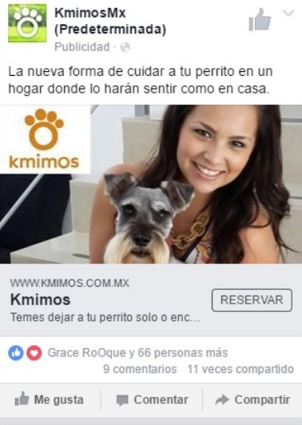
MOTIVACIÓN
_____________________________________________________________________
-10 -9 -8 -7 -6 -5 -4 -3 -2 -1 0 1 2 3 4 5 6 7 8 9 10
PLACER
____________________________________________________________________
-10 -9 -8 -7 -6 -5 -4 -3 -2 -1 0 1 2 3 4 5 6 7 8 9 10

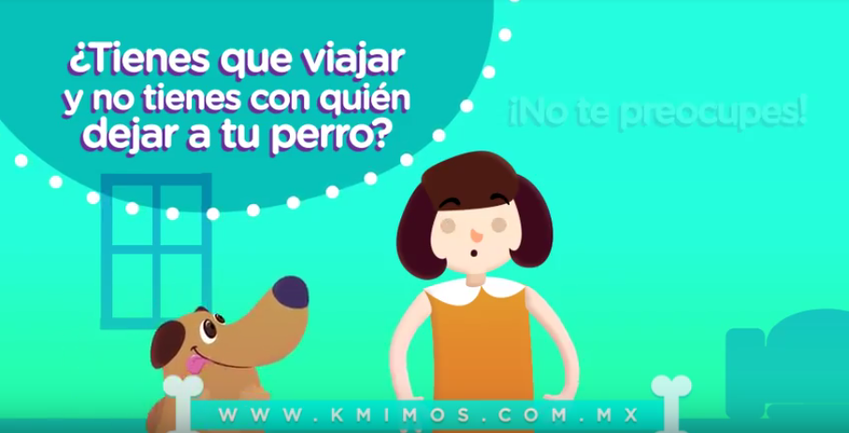
MOTIVACIÓN
_____________________________________________________________________
-10 -9 -8 -7 -6 -5 -4 -3 -2 -1 0 1 2 3 4 5 6 7 8 9 10

PLACER
____________________________________________________________________
-10 -9 -8 -7 -6 -5 -4 -3 -2 -1 0 1 2 3 4 5 6 7 8 9 10

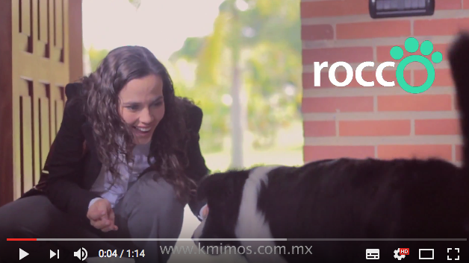

MOTIVACIÓN
_____________________________________________________________________
-10 -9 -8 -7 -6 -5 -4 -3 -2 -1 0 1 2 3 4 5 6 7 8 9 10

PLACER
____________________________________________________________________
-10 -9 -8 -7 -6 -5 -4 -3 -2 -1 0 1 2 3 4 5 6 7 8 9 10

COMENTARIOS QUE CONSIDERES IMPORTANTES

Gracias por tu contribución

Anexo 5 Formato de tablas de vaciado motivación, placer y comentarios eyetracking 1:
Tabla 16
Variante de motivación |  |  |  |  |  | Variante de placer
No. de hoja | gráfico 1 | gráfico 2 | gráfico 3 | video 1 | video 2 | gráfico 1 | gráfico 2 | gráfico 3 | video 1 | video 2
1 | 9 | 10 | 7 | 9 | 9 | 10 | 10 | 5 | 8 | 9
2 | 10 | 9 | 10 | 8 | 10 | 10 | 8 | 10 | 9 | 10
3 | 8 | 9 | 6 | 10 | 10 | 8 | 7 | 6 | 9 | 10
4 | 8 | 4 | 6 | 9 | 7 | 8 | 7 | 6 | 8 | 8
5 | 10 | 7 | 8 | 8 | 10 | 9 | 8 | 8 | 7 | 10
6 | 7 | 8 | 9 | 5 | 9 | 8 | 5 | 9 | 4 | 9
7 | 4 | 9 | 6 | 5 | 9 | 4 | 8 | 7 | 5 | 9
8 | 7 | 3 | 4 | 4 | 7 | 9 | 3 | 0 | 2 | 8
9 | 10 | 7 | 7 | 8 | 10 | 10 | 6 | 7 | 8 | 10
10 | 8 | 7 | 3 | 10 | 9 | 5 | 9 | 4 | 10 | 10
11 | 8 | 8 | -2 | 5 | 6 | 9 | 10 | 0 | 2 | 7
12 | 9 | 8 | 5 | 4 | 7 | 9 | 8 | 5 | 4 | 7
13 | 7 | 9 | 8 | 3 | 10 | 8 | 8 | 7 | 4 | 9
14 | 7 | 9 | 4 | 10 | 10 | 6 | 9 | 3 | 10 | 10
15 | 9 | 10 | 9 | 10 | 9 | 0 | 8 | 8 | 10 | 7
16 | 10 | 7 | 7 | 9 | 7 | 8 | 2 | 4 | 7 | 5
prom | 8.2 | 7.8 | 6.1 | 7.3 | 8.7 | 7.6 | 7.3 | 5.6 | 6.7 | 8.6

Tabla 16, Anexo vaciados de resultados eyetracking 1 motivación y placer

Tabla 17

Hoja | Comentario
1 | La publicación de Facebook no muestra lo que las demás imágenes.
2 | Es importante calificar a los cuidadores, la idea de mandar fotos y videos de tu mascota es buena ya que el dueño se siente seguro del cuidado que recibe.
3 | Hacer los videos más realistas, de cómo juegan y cuidan al perro en vez de ponerlo en un camastro porque se vuelve ficcioso y se supone que lo que buscas en KMIMOS es la confianza y el buen trato.
4 | Los videos son buenos y me parece que es una buena idea.
5 | La imagen que está en la página para reservar no es la mejor, me gustaría más una imagen tipo la del video. Porque la que está en la página se me figura a cuando se pierde el perro y ponen hojas para la recompensa.
6 | - La primera imagen es de lo mejor con un perro corriendo libre con alguien que lo esté vigilando  - La imagen del perro en el sillón me parece padre, pero a la vez confusa - La tercera imagen me gusta el concepto, aunque tal vez cambiaría la imagen publicitaria  - El vídeo animado no me gustó el perro parecía oso y no me inspira confianza  - El vídeo de personas reales me gustó mucho me parece que transmite muy bien el mensaje, aunque me parece un poco largo.
7 | La primera imagen del perrito triste me hizo sentir triste, en general los demás vídeos e imágenes me gustaron y de hecho cascaron curiosidad por buscar la página
8 | no comento
9 | No comentó
10 | No comentó
11 | No comentó
12 | Es necesario poner videos para poder monitorear a tu perro. Poner mensajes reales de los perros y del lugar.
13 | Me gustó el último video
14 | Me gustó el concepto de la empresa, aunque nunca había escuchado de ella. la idea es muy buena y los vídeos fueron interesantes y agradables
15 | Considero que influyó más en la motivación ya que si te imaginas como cliente dejando tu mascota en un lugar así con todos esos beneficios y garantías o seguridad
16 | no comentó

Tabla 17. Anexo comentarios eyetracking 1

Anexo 5
- Formato encuesta segundo eyetracking:
Por favor circula el número que creas que califica mejor las imágenes que se muestran a continuación. Considerando -10 lo menos aceptable y 10 lo más aceptable. Según el nivel de motivación y placer que te genera el post señalado
MOTIVACIÓN
_____________________________________________________________________
-10 -9 -8 -7 -6 -5 -4 -3 -2 -1 0 1 2 3 4 5 6 7 8 9 10
PLACER
____________________________________________________________________
-10 -9 -8 -7 -6 -5 -4 -3 -2 -1 0 1 2 3 4 5 6 7 8 9 10
MOTIVACIÓN
_____________________________________________________________________
-10 -9 -8 -7 -6 -5 -4 -3 -2 -1 0 1 2 3 4 5 6 7 8 9 10
PLACER
____________________________________________________________________
-10 -9 -8 -7 -6 -5 -4 -3 -2 -1 0 1 2 3 4 5 6 7 8 9 10

MOTIVACIÓN
_____________________________________________________________________
-10 -9 -8 -7 -6 -5 -4 -3 -2 -1 0 1 2 3 4 5 6 7 8 9 10

PLACER
____________________________________________________________________
-10 -9 -8 -7 -6 -5 -4 -3 -2 -1 0 1 2 3 4 5 6 7 8 9 10
MOTIVACIÓN
_____________________________________________________________________
-10 -9 -8 -7 -6 -5 -4 -3 -2 -1 0 1 2 3 4 5 6 7 8 9 10

PLACER
____________________________________________________________________
-10 -9 -8 -7 -6 -5 -4 -3 -2 -1 0 1 2 3 4 5 6 7 8 9 10
VIDEO
MOTIVACIÓN
_____________________________________________________________________
-10 -9 -8 -7 -6 -5 -4 -3 -2 -1 0 1 2 3 4 5 6 7 8 9 10
PLACER
____________________________________________________________________
-10 -9 -8 -7 -6 -5 -4 -3 -2 -1 0 1 2 3 4 5 6 7 8 9 10

COMENTARIOS QUE CONSIDERES IMPORTANTES

Gracias por tu contribución.
Anexo 6
- Vaciado tablas segundo eyetracking motivación y placer
Tabla 18
Variante de motivación
No. de hoja | Cuando me dejan solo, cuando me dejan con kmimos | Post Facebook Chava con el schnauzer | Post Facebook Labrador | Post Facebook Golden | Video Pancho
1 | 9 | 0 | 2 | 2 | 2
2 | 8 | 2 | -3 | 9 | 7
3 | 6 | 7 | 8 | 7 | 9
4 | 9 | 1 | 7 | 9 | 10
5 | 10 | 8 | 8 | 10 | 10
6 | 4 | -5 | -5 | -5 | 9
7 | 9 | 8 | 9 | 10 | 10
8 | 6 | 7 | 9 | 9 | 9
9 | 10 | 4 | 9 | 10 | 10
10 | 10 | 8 | 9 | 10 | 8
11 | 9 | 7 | 3 | 6 | 9
12 | 8 | 9 | 7 | 8 | 10
13 | 8 | 3 | 4 | 6 | 9
14 | 9 | 5 | 8 | 7 | 9
15 | 0 | 0 | 0 | 8 | 0
16 | 10 | 9 | 9 | 10 | 10
 | 7.8 | 4.6 | 5.3 | 7.3 | 8.2

Variante de placer
No. de hoja | Cuando me dejan solo, cuando me dejan con kmimos | Post Facebook Chava con el schnauzer | Post Facebook Labrador | Post Facebook Golden | Video Pancho
1 | 2 | 0 | 0 | 0 | 0
2 | 8 | 2 | 0 | 9 | 6
3 | 6 | 6 | 8 | 7 | 8
4 | 10 | 1 | 7 | 9 | 8
5 | 8 | 7 | 7 | 7 | 9
6 | 6 | -5 | -5 | -5 | 7
7 | 9 | 9 | 9 | 10 | 10
8 | 9 | 7 | 9 | 9 | 9
9 | 8 | 3 | 8 | 10 | 10
10 | 10 | 9 | 10 | 10 | 9
11 | 9 | 7 | 0 | 6 | 9
12 | 9 | 9 | 8 | 8 | 10
13 | 7 | 4 | 6 | 6 | 9
14 | 6 | 6 | 7 | 6 | 8
15 | 0 | 0 | 0 | 10 | 0
16 | 10 | 7 | 9 | 10 | 10
 | 7.3 | 4.5 | 5.2 | 7.0 | 7.6

Tabla 18. Anexo vaciados de resultados eyetracking 1 motivación y placer
Tabla 19
Hoja | Comentario
1 | No comentó
2 | El uso de imágenes no me parece el adecuado por la mala calidad y las marcas de aguas, siento que deberían comunicar más la dinámica de dejar al perro en otra casa.
3 | No comentó
4 | Me motivan los perritos contentos
5 | La publicidad me pareció buena cuando se acude al cariño y la importancia que se le tiene a las mascotas, hacer énfasis en la importancia que se cuidarlo y lo confiable que es la empresa para ello.
6 | La primera imagen del perro triste y alegre me parece más auténtica que las siguiente 3 que me parecen actuadas. Sin embargo, el video me pareció un poco más auténtico. De forma personal, me guastaría ver la gente que se quedara con mi perro y las instalaciones, el ambiente. Muy interesante su investigación, me gustaría ver los resultados obtenidos jimenez.desarrollohumano@gmail.com
7 | Ninguno, todo me pareció
8 | No comentó
9 | Me encantó el video, temático, incluyente
10 | No comentó
11 | No comentó
12 | Las fotos donde sale el perro están geniales y me hicieron sentir al igual donde la chava sale con su schnauzer, ya que me identifiqué porque yo tengo un perrito así. Siento que me gusta más que tenga más diseño a una simple foto con el logo en marca de agua. Me gustaría que fueran fotos más reales a unas sacadas de un banco de fotos o internet.
13 | En las publicaciones hay que intentar poner fotos más genuinas y menos actuadas con gente y perros más identificables como el video con la pareja gay, ese fue un buen toque.
14 | Considero que el mensaje de seguridad que debe generar para motivar a las personas o dejar a sus perros con alguien ajeno a la familia se debe reforzar un poco más, tal vez demostrando el perro se divierte de igual forma con ellos que con la familia y hacer que la marca resalte más en el video dado que no es notorio cuando es la compañía la que está interactuando con el perro.
15 | En ningún momento me muestran información con imágenes sobre su servicio. No queda claro.
16 | Me parecen profesionales los promocionales buena calidad.

Tabla 19. Anexo comentarios eyetracking 2

Anexo 7 Minutas:
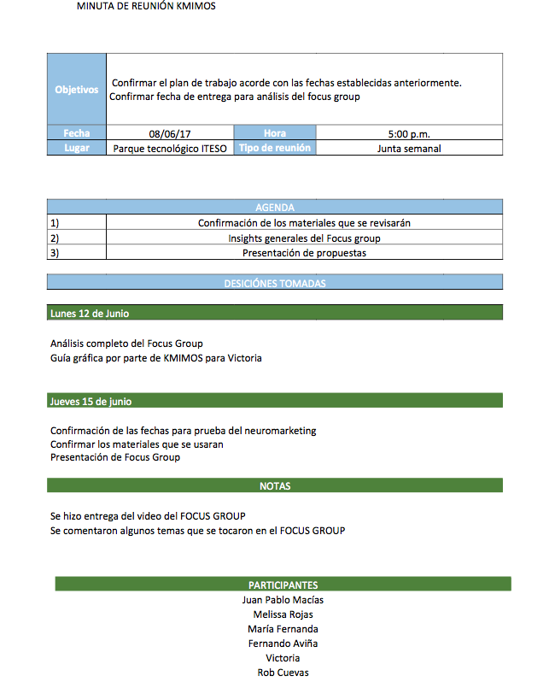
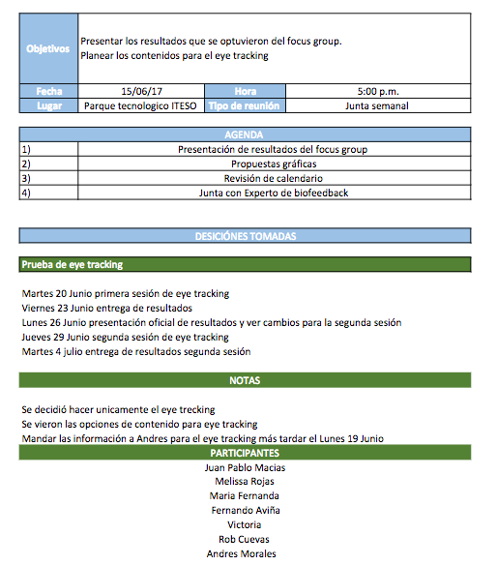

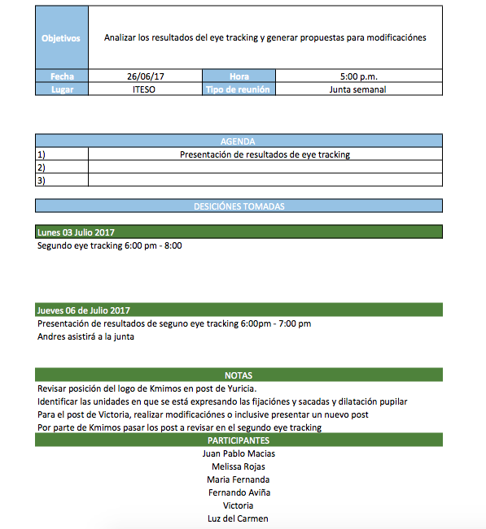
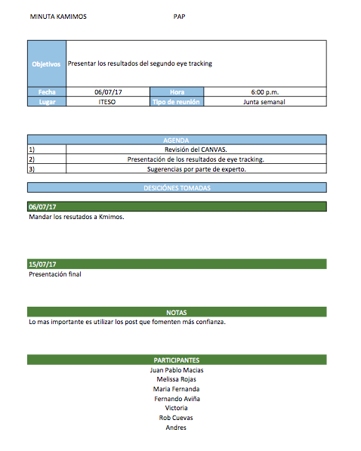

Ponce Bustos, C. (2015, May 03). Características generacionales. Retrieved July 01, 2017, from http://m.eleconomista.mx/finanzas-personales/2015/05/03/caracteristicas-generacionales
Fuente: Mascotas en México: un negocio de 2,000 mdd (2014, February 08). El economista. Retrieved June 22, 2017. Disponible en: http://eleconomista.com.mx/industrias/2014/02/08/mascotas-mexico-negocio-2000-mdd
Fuente: Cómo va la economía en México (March 23, 2017) El financiero. Retrived 22, Junio, 2017. disponible en http://www.elfinanciero.com.mx/monterrey/como-va-la-economia-de-mexico.html
Malhotra, N. K. (2008). Investigación de mercados: un enfoque práctico. México: Pearson Educación.
Fuente: Una Aplicación de Herramientas de Eye Tracking para Analizar las Preferencias de Contenido de los Usuarios de Sitios Web. (2012). Facultad de Ciencias Físicas y Matemáticas, Universidad de Chile, Santiago, Chile., 101-102. Retrieved June 27, 2017, disponible en http://www.dii.uchile.cl/~ris/RISXXVI/gonzalez.pdf

